TUẦN 21:
TẬP ĐỌC - KỂ CHUYỆN (2 TIẾT):
ÔNG TỔ NGHỀ THÊU
I.YÊU CẦU CẦN ĐẠT:
1. Kiến thức:
- Hiểu nghĩa của các từ trong bài: đi sứ, lọng, bức trướng, chè lam, nhập tâm, bình an vô sự, Thường Tín.
- Hiểu ý nghĩa câu chuyện: Ca ngợi Trần Quốc Khái thông minh, ham học hỏi, giàu trí sáng tạo. (trả lời được các câu hỏi 1, 2, 3, 4).
- Kể lại được một đoạn của câu chuyện.
2. Kỹ năng:
- Rèn kỹ năng đọc: Đọc đúng các từ, tiếng khó hoặc dễ lẫn (tiến sĩ, sứ thần, tượng Phật, nhàn rỗi, lầu, lọng, lẩm nhẩm,...). Biết ngắt nghỉ hơi đúng sau các dấu câu, giữa các cụm từ.
- Rèn kỹ năng kể chuyện và kỹ năng nghe.
Hình thành phẩm chất: yêu nước, nhân ái, chăm chỉ, trung thực, trách nhiệm
Góp phần phát triển năng lực: Năng lực tự học, NL giao tiếp và hợp tác, NL giải quyết vấn đề và sáng tạo, NL ngôn ngữ, NL thẩm mĩ.
II.ĐỒ DÙNG DẠY HỌC:
1. Đồ dùng:
- Giáo viên: Tranh minh họa trong sách giáo khoa.
- Học sinh: Sách giáo khoa.
2. Phương pháp, kĩ thuật:
- Phương pháp vấn đáp, động não, quan sát, thực hành, đặt và giải quyết vấn đề, hoạt động nhóm.
- Kĩ thuật đặt câu hỏi, trình bày 1 phút, động não, tia chớp, chia sẻ nhóm đôi.
III. CÁC HOẠT ĐỘNG DẠY - HỌC:
Hoạt động của giáo viên | Hoạt động của học sinh
1. Hoạt động khởi động (3 phút)  - - Học sinh hát.  - Trò chơi “Hái hoa dân chủ”.  + Đọc thuộc (khổ thơ) bài “Chú ở bên Bác Hồ” và trả lời câu hỏi.  - Kết nối bài học.  - Giới thiệu bài - Ghi tên bài. | - Học sinh hát.  - Học sinh tham gia chơi.  - Học sinh nghe giới thiệu, mở sách giáo khoa.
2. HĐ Luyện đọc (20 phút)
*Mục tiêu:
- Đọc đúng các từ, tiếng khó hoặc dễ lẫn (tiến sĩ, sứ thần, tượng Phật, nhàn rỗi, lầu, lọng, lẩm nhẩm,...). Biết ngắt nghỉ hơi đúng sau các dấu câu, giữa các cụm từ.
* Cách tiến hành:
a. Giáo viên đọc mẫu toàn bài:  - Giáo viên đọc mẫu toàn bài một lượt với giọng đọc chậm rãi, khoan thai. Nhấn giọng ở những từ ngữ thể hiện sự bình tĩnh, ung dung của Trần quốc Khái, (...)  b. Học sinh đọc nối tiếp từng câu kết hợp luyện đọc từ khó  - Giáo viên theo dõi học sinh đọc bài để phát hiện lỗi phát âm của học sinh.  c. Học sinh nối tiếp nhau đọc từng đoạn và giải nghĩa từ khó:  - Luyện đọc câu khó, hướng dẫn ngắt giọng câu dài:  + Bụng đói/ mà không có cơm ăn,/Trần Quốc Khái lẩm nhẩm đọc ba chữ trên bức trướng,/ rồi mỉm cười.//  + Ông bẻ tay pho tượng nếm thử.//  + Thì ra hai pho tượng ấy nặn bằng bột chè lam.//...  - Giáo viên yêu cầu học sinh đặt câu với từ bình an, nhập tâm.  d. Đọc đồng thanh  * Nhận xét, đánh giá, chuyển hoạt động. | - Học sinh lắng nghe.  - Nhóm trưởng điều hành nhóm đọc nối tiếp câu trong nhóm.  - Nhóm báo cáo kết quả đọc trong nhóm.  - Luyện đọc từ khó do học sinh phát hiện theo hình thức: Đọc mẫu (M4) => Cá nhân (M1) => Cả lớp (tiến sĩ, sứ thần, tượng Phật, nhàn rỗi, lầu, lọng, lẩm nhẩm,...).  - Học sinh chia đoạn (5 đoạn như sách giáo khoa).  - Nhóm trưởng điều hành nhóm đọc từng đoạn trong nhóm.  - Nhóm báo cáo kết quả đọc đoạn trong nhóm.  - Đọc phần chú giải (cá nhân).  - 1 nhóm đọc nối tiếp đoạn 5 đoạn trước lớp.  - Đại diện 5 nhóm đọc nối tiếp 5 đoạn văn trước lớp.  - Học sinh đọc đồng thanh toàn bài.
3. HĐ tìm hiểu bài (15 phút):
a. Mục tiêu: Hiểu ý nghĩa câu chuyện: Ca ngợi Trần Quốc Khái thông minh, ham học hỏi, giàu trí sáng tạo.
b. Cách tiến hành: Làm việc cá nhân – Chia sẻ cặp đôi – Chia sẻ trước lớp
- Giáo viên yêu cầu 1 học sinh đọc to 4 câu hỏi cuối bài.  - Giáo viên hỗ trợ Trưởng ban học tập lên điều hành lớp chia sẻ kết quả trước lớp.  + Hồi nhỏ, Trần Quốc Khái ham học như thế nào?  + Nhờ ham học mà kết quả học tập của ông ra sao?  + Khi ông đi sứ sang Trung Quốc nhà vua Trung Quốc đã nghĩ ra kế gì để thử tài sứ thần Việt Nam?  + Ở trên lầu cao Trần Quốc Khải làm gì để sống?  + Ông đã làm gì để không bỏ phí thời gian?  + Cuối cùng Trần Quốc Khái đã làm gì để xuống đất bình an vô sự?  + Vì sao Trần Quốc Khái được suy tôn làm ông tổ nghề thêu?  - Yêu cầu học sinh phát biểu theo ý cá nhân:  + Bài đọc nói về việc gì?  + Nêu nội dung chính của bài?  => Giáo viên chốt nội dung: Ca ngợi Trần Quốc Khái thông minh, ham học hỏi, giàu trí sáng tạo. | - 1 học sinh đọc 5 câu hỏi cuối bài.  - Nhóm trưởng điều hành nhóm mình thảo luận để trả lời các câu hỏi (thời gian 3 phút).  + Trần Quốc Khải đã học trong khi đi đốn củi, kéo vó, mò tôm…  + Nhờ chăm học mà ông đã đỗ tiến sĩ…  + Vua cho dựng lầu cao mời ông lên chơi rồi cất thang để xem ông làm như thế nào.  + Trên lầu cao đói bụng ông quan sát đọc chữ viết trên 3 bức tượng rồi bẻ tay tượng để ăn vì tượng được làm bằng chè lam.  + Ông chú tâm quan sát hai chiếc lọng và bức trướng thêu, nhớ nhập tâm …  + Ông nhìn thấy dơi xòe cánh để bay ông bắt chước ôm lọng nhảy xuống đất bình an.  + Vì ông là người truyền dạy cho dân về nghề thêu từ đó mà nghề thêu ngày được lan.  - Học sinh thảo luận nhóm đôi.  - Đại diện các nhóm phát biểu suy nghĩ của mình.  + Nội dung: Ca ngợi Trần Quốc Khái thông minh, ham học hỏi, giàu trí sáng tạo.  - Học sinh lắng nghe.
4. HĐ Luyện đọc lại - Đọc diễn cảm (15 phút)
*Mục tiêu:
- Học sinh đọc đúng, ngắt nghỉ đúng chỗ, biết nhấn giọng ở những từ ngữ cần thiết.
- Bước đầu biết đọc phân biệt lời người dẫn chuyện với lời các nhân vật.
*Cách tiến hành: Hoạt động cá nhân – nhóm - cả lớp
-> Giáo viên nhận xét, đánh giá.  - Giáo viên nhận xét chung - Chuyển hoạt động. | - 1 học sinh M4 đọc mẫu đoạn 2.  - Xác định các giọng đọc.  - Nhóm trưởng điều khiển nhóm đọc phân vai.  + Phân vai trong nhóm.  + Luyện đọc phân vai trong nhóm.  - Thi đọc phân vai trước lớp: Các nhóm thi đọc phân vai trước lớp.  - Lớp nhận xét.
5. HĐ kể chuyện (15 phút)
* Mục tiêu: Kể lại được từng đoạn của câu chuyện dựa theo gợi ý. Đối với học sinh M3 + M4 kể lại được toàn bộ câu chuyện.
* Cách tiến hành:
a. Giáo viên nêu yêu cầu của tiết kể chuyện  - Giáo viên yêu cầu dựa theo tranh minh họa kết hợp gợi ý với nội dung 5 đoạn trong truyện kể lại toàn bộ câu chuyện.  b. Hướng dẫn học sinh kể chuyện:  - Gọi học sinh M4 kể đoạn 1.  - Giáo viên nhận xét, nhắc học sinh có thể kể theo một trong ba cách.  + Cách 1: Kể đơn giản, ngắn gọn theo sát tranh minh họa.  + Cách 2: Kể có đầu có cuối như không kĩ như văn bản.  + Cách 3: Kể khá sáng tạo.  * Tổ chức cho học sinh kể:  - Học sinh tập kể.  - Yêu cầu cả lớp lắng nghe và nhận xét.  - Giáo viên nhận xét lời kể mẫu -> nhắc lại cách kể.  c. Học sinh kể chuyện trong nhóm  d. Thi kể chuyện trước lớp:  * Lưu ý:  - M1, M2: Kể đúng nội dung.  - M3, M4: Kể có ngữ điệu.  *Giáo viên đặt câu hỏi chốt nội dung bài:  + Câu chuyện nói về việc gì?  + Qua câu chuyện, em cho biết muốn học, muốn hiểu được nhiều điều hay chúng ta cần làm gì? | - Học sinh quan sát tranh.  - Học sinh kể chuyện cá nhân.  - 1 học sinh (M3+4) kể mẫu theo tranh 1.  - Cả lớp nghe.  - Học sinh kết hợp tranh minh họa tập kể.  - Học sinh kể chuyện cá nhân (Tự lựa chon cách kể).  - Học sinh kể chuyện theo nội dung từng đoạn trước lớp.  - Học sinh đánh giá.  - Nhóm trưởng điều khiển.  - Luyện kể cá nhân.  - Luyện kể nối tiếp đoạn trong nhóm.  - Các nhóm thi kể nối tiếp đoạn trước lớp.  - Lớp nhận xét.  - Học sinh trả lời theo ý đã hiểu khi tìm hiểu bài.  - Học sinh tự do phát biểu ý kiến: Cần chăm chỉ học hỏi, tìm tòi ở mọi nơi, mọi lúc, mọi người.
6. HĐ ứng dụng (1phút)  7. HĐ sáng tạo (1 phút) | - Về kể lại câu chuyện cho người thân nghe.  - Sưu tầm thêm những câu chuyện, bài đọc viết về người có công truyền nghề lại cho nhân dân.

ĐIỀU CHỈNH - BỔ SUNG:
..........................................................................................................................................................................................................................................................................................................................................................................................................................................................................................................................................................................................
……………………………………………………………….

TOÁN:
TIẾT 101: LUYỆN TẬP
I.YÊU CẦU CẦN ĐẠT:
1. Kiến thức:
- Biết cộng nhẩm các số tròn nghìn, tròn trăm có đến 4 chữ số và giải bài toán bằng hai phép tính.
2. Kĩ năng: Rèn kĩ năng cộng nhẩm các số tròn nghìn, tròn trăm có đến 4 chữ số,...
Hình thành phẩm chất: chăm chỉ, trung thực, trách nhiệm
Góp phần phát triển năng lực: Năng lực tự học, NL giải quyết vấn đề và sáng tạo, NL tư duy – lập luận logic.
*Bài tập cần làm: Làm bài tập 1, 2, 3, 4.
II.ĐỒ DÙNG DẠY HỌC:
1. Đồ dùng:
- Giáo viên: Sách giáo khoa, bảng phụ, phiếu học tập.
- Học sinh: Sách giáo khoa.
2. Phương pháp, kĩ thuật:
- Phương pháp vấn đáp, động não, quan sát, thực hành, trò chơi học tập, đặt và giải quyết vấn đề.
- Kĩ thuật đặt câu hỏi, trình bày 1 phút, động não, tia chớp, chia sẻ nhóm đôi.
III. CÁC HOẠT ĐỘNG DẠY – HỌC:
Hoạt động của GV | Hoạt động của HS
1. HĐ khởi động (5 phút)  - Trò chơi: Tính đúng, tính nhanh: Giáo viên đưa ra các phép tính cho học sinh thực hiện:  2634 + 4848 ; 707 + 5857  - Tổng kết – Kết nối bài học.  - Giới thiệu bài – Ghi đầu bài lên bảng. | - Học sinh tham gia chơi.  - Lắng nghe.  - Mở vở ghi bài.
2. HĐ thực hành (25 phút):
* Mục tiêu: Thực hành cộng nhẩm các số tròn nghìn, tròn trăm có đến 4 chữ số và giải bài toán bằng hai phép tính.
* Cách tiến hành:
Bài 1: (Trò chơi “Xì điện”)  - Giáo viên tổ chức cho học sinh tham gia chơi để hoàn thành bài tập.  - Giáo viên nhận xét, tổng kết trò chơi, tuyên dương học sinh.  Bài 2:  (Cá nhân – Cặp đôi - Lớp)  - Giáo viên hướng dẫn mẫu rồi yêu cầu học sinh làm bài.  - Giáo viên theo dõi, giúp đỡ học sinh còn lúng túng.  - Giáo viên nhận xét chung.  Bài 3:  (Cá nhân – Cặp đôi - Lớp)  - Giáo viên theo dõi, giúp đỡ học sinh còn lúng túng.  - Giáo viên nhận xét chung.  *Giáo viên củng cố về kĩ năng cộng có nhớ,...  Bài 4: (Cá nhân - Lớp)  - Yêu cầu lớp giải bài toán vào vở.  - Giáo viên đánh giá, nhận xét vở 1 số em, nhận xét chữa bài.  - Cho học sinh làm đúng lên chia sẻ cách làm bài.  *Giáo viên củng cố giải bài toán bằng hai phép tính | - Học sinh tham gia chơi:  5 000 + 1 000 = 6 000 6000 +2 000 = 8 000  4 000 + 5000 = 9 000 8000+2 000 = 10 000  - Học sinh lắng nghe.  - Học sinh làm bài cá nhân.  - Chia sẻ trong cặp.  - Chia sẻ kết quả trước lớp:  2 000 + 400 = 2 400 300 + 4000 = 4 300  9000 + 900 = 9 900 600 + 5000 = 5600  7 000 + 800 = 7800  - Học sinh làm bài cá nhân, trao đổi cặp đôi rồi chia sẻ kết quả trước lớp:  2541 + 4238 6779 4827 + 2634 74 1 5348 + 936 6284 805 + 6475 7280  - Cả lớp thực hiện làm vào vở.  - Học sinh chia sẻ kết quả.  Tóm tắt 432 l  Buổi sáng: ? l  Buổi chiều:  Bài giải:  Số lít dầu cửa hàng bán được trong buổi chiều là:  432 x 2 = 864 (l)  Số lít dầu cửa hàng bán được trong buổi chiều là:  432 + 864 = 1296 (l)  Đáp số: 1296 l dầu
4. HĐ ứng dụng (3 phút)  5. HĐ sáng tạo (2 phút) | - Về xem lại bài đã làm trên lớp. Trò chơi “Nối nhanh, nối đúng”: Nối ở cột A với cột B cho thích hợp:  A B  2000 + 4000 + 500 6657  5000 + 4000 + 999 6500  3000 + 5000 + 700 8700  4000 + 2000 + 657 9999  - Suy nghĩ và thử giải bài toán sau: Một nhà máy xuất được 972 kiện hàng, buổi chiều xuất được số hàng bằng một phần ba số hàng đã xuất buổi sáng. Hỏi cả ngày nhà máy đó xuất được bao nhiêu kiện hàng?

ĐIỀU CHỈNH - BỔ SUNG:
..........................................................................................................................................................................................................................................................................................................................................................................................................................................................................................................................................................................................
ĐẠO ĐỨC
TÔN TRỌNG KHÁCH NƯỚC NGOÀI (TIẾT 1)
I.YÊU CẦU CẦN ĐẠT:
1. Kiến thức: Giúp học sinh hiểu:
- Như thế nào là tôn trọng khách nước ngoài.
- Vì sao cần tôn trọng khách nước ngoài.
- Trẻ em có quyền được đối xử bình đẳng, không phân biệt màu da, quốc tịch quyền được giữ gìn bản sắc dân tộc (ngôn ngữ, trang phục...)
2. Kĩ năng: Học sinh biết cư xử lịch sự khi gặp gỡ, với khách nước ngoài.
Hình thành phẩm chất: nhân ái, chăm chỉ, trung thực, trách nhiệm
Góp phần phát triển năng lực: NL tự chủ và tự học, NL giáo tiếp và hợp tác, NL giải quyết vấn đề, NL phát triển bản thân, NL điều chỉnh hành vi đạo đức.
*GDKNS:
- Kĩ năng thể hiện sự tự tin, tự trọng.
II.ĐỒ DÙNG DẠY HỌC:
1. Đồ dùng:
- Giáo viên: Phiếu học tập.
- Học sinh: Vở bài tập.
2. Phương pháp, kĩ thuật:
- Phương pháp vấn đáp, động não, quan sát, thực hành, đặt và giải quyết vấn đề.
- Kĩ thuật đặt câu hỏi, trình bày 1 phút, động não, tia chớp, chia sẻ nhóm đôi.
III. CÁC HOẠT ĐỘNG DẠY - HỌC:
Hoạt động của GV | Hoạt động của HS
1. Hoạt động Khởi động (5 phút):  + Em có suy nghĩ gì về tình cảm giữa thiếu nhi Việt Nam và thiếu nhi Quốc tế?  - Kết nối kiến thức.  - Giới thiệu bài mới – Ghi bài lên bảng. | - Hát: “Trái Đất này là của chúng mình”.  - Học sinh nêu.  - Lắng nghe.
2. HĐ thực hành: (25 phút)
* Mục tiêu:
- Như thế nào là tôn trọng khách nước ngoài. Vì sao cần tôn trọng khách nước ngoài. Trẻ em có quyền được đối xử bình đẳng, không phân biệt màu da, quốc tịch quyền được giữ gìn bản sắc dân tộc (ngôn ngữ, trang phục...)
* Cách tiến hành:
Việc 1:  (Làm việc theo nhóm -> Chia sẻ trước lớp)  - Giáo viên chia học sinh thành các nhóm yêu cầu học sinh quan sát tranh treo trên bảng và thảo luận, nhận xét về cử chỉ, thái độ, nét mặt của các bạn nhỏ trong các tranh khi gặp gỡ, tiếp xúc với khách nước ngoài.  -> GVKL: Các bức tranh vẽ các bạn nhỏ đang gặp gỡ, trò chuyện với khách nước ngoài. thái độ cử chỉ của các bạn rất vui vẻ, tự nhiên, tự tin. Điều đó biểu lộ lòng tự trọng, mến khách của người Việt Nam chúng ta cần tôn trọng khách nước ngoài.  Việc 2: Phân tích truyện.  (HĐ cá nhân ->nhóm -> cả lớp)  - Giáo viên đọc truyện “Cậu bé tốt bụng”  - Giáo viên chia học sinh thành các nhóm và giao nhóm thảo luận các câu hỏi.  + Bạn nhỏ đang làm gì?  + Việc làm của bạn nhỏ thể hiện tình cảm gì với người khách nước ngoài?  + Theo em người khác nước ngoài sẽ nghĩ như thế nào về cậu bé Việt Nam?  + Em có suy nghĩ gì về việc làm của các bạn nhỏ trong truyện?  + Em nên làm gì để thể hiện sự tôn trọng với khách nước ngoài?  -> GVKL: Khi gặp khách nước ngoài em có thể chào, cười thân thiện, chỉ đường nếu họ nhờ giúp đỡ.  + Các em nên giúp đỡ khách.  + Việc đó thể hiện sự tôn trọng khách nước ngoài thêm hiểu biết và có cảm tình với đất nước Việt Nam.  Việc 3: Nhận xét hành vi  (Làm việc cá nhân -> Cả lớp)  - Giáo viên chia nhóm, phát phiếu học tập cho các nhóm và yêu cầu học sinh thảo luận nhận xét việc làm của bạn trong những tình huống dưới đây và giải thích lý do (mỗi nhóm 1 tình huống).  - Yêu cầu các nhóm thảo luận  - Gọi đại diện từng nhóm trình bày.  - Yêu cầu các nhóm khác nhận xét, bổ sung.  *Giáo viên chốt nội dung: Cư xử niềm nở, lịch sự, tôn trọng khách nước ngoài khi cần thiết.Thực hiện cư xử lịch sự khi gặp khách nước ngoài. | + Học sinh thảo luận nhóm.  + Học sinh lên chia sẻ trước lớp.  + Các nhóm khác nhận xét, biểu dương.  - Học sinh thảo luận nhóm và trả lời  + Bạn nhỏ đang dẫn người khách nước ngoài đến nhà nghỉ.  + Việc làm của bạn nhỏ là thể hiện tôn trọng và lòng mến khách nước ngoài.  + Người khách nước ngoài sẽ rất yêu mến cậu bé và yêu mến đất nước con người VN.  +Việc làm của bạn nhỏ thể hiện sự tôn trọng đối với khách nước ngoài làm cho khách nước ngoài yêu mến và hiểu biét hơn về con người đất nước VN ta.  + Gặp họ em phải lễ phép chào hỏi và sẵn sàng giúp đỡ họ khi họ gặp khó khăn.  - Học sinh các nhóm thảo luận theo các tình huống:  + Nhìn thấy một nhóm khách nước ngoài đến thăm khu di tích lịch sử, bạn tường vừa hỏi họ vừa nói: Trông bà kia mặc quần áo buồn cười chưa, dài lượt thượt lại còn kín mặt nữa, còn đưa bé kia da đen sì. tóc lại xoăn tít, Bạn Vân cùng phụ họa theo tiếng họ nói nghe buồn cười nhỉ.  - Tình huống 2: một người nước ngoài đang ngồi trên tàu nhìn qua cửa sổ. ông có vẻ buồn vì không thể nói chuyện với vốn tiếng anh ít ỏi của mình. cậu hỏi về đất nước ông, về cuộc sống của những trẻ em ở đát nước ông và kể cho ông nghe về ngôi trường bé xinh của cậu . Hai người vui vẻ trò chuyện dùng ngôn ngữ đôi lúc bất đồng phải dùng điệu bộ cử chỉ để giải thích thêm.
3. Hoạt động ứng dụng (3 phút)  4. Hoạt động sáng tạo (2 phút) | - Khi gặp khách nước ngoài, em sẽ làm gì?  - Sưu tầm thêm những câu chuyện về khách nước ngoài

ĐIỀU CHỈNH - BỔ SUNG:
..........................................................................................................................................................................................................................................................................................................................................................................................................................................................................................................................................................................................
......................................................................................
CHÍNH TẢ (Nghe – viết):
ÔNG TỔ NGHỀ THÊU
I.YÊU CẦU CẦN ĐẠT:
1. Kiến thức:
- Viết đúng: Trần Quốc Khái, lúc kéo vó tôm, vỏ trứng, tiến sĩ, triều đình, nhà Lê,...
- Nghe - viết đúng 1 đoạn trong bài Ông tổ nghề thêu.
- Làm đúng bài tập 2a.
2. Kĩ năng:
- Rèn cho học sinh kĩ năng viết đúng, đẹp, rèn kĩ năng chính tả.
- Trình bày đúng hình thức văn xuôi.
Hình thành phẩm chất: yêu nước, nhân ái, chăm chỉ, trung thực, trách nhiệm
Góp phần phát triển năng lực: NL tự chủ và tự học, NL giải quyết vấn đề và sáng tạo, NL ngôn ngữ, NL thẩm mĩ.
II.ĐỒ DÙNG DẠY HỌC:
1. Đồ dùng:
- Giáo viên: Bảng phụ viết sẵn nội dung bài tập chính tả.
- Học sinh: Sách giáo khoa.
2. Phương pháp, kĩ thuật:
- Phương pháp vấn đáp, động não, quan sát, thực hành, đặt và giải quyết vấn đề, hoạt động nhóm.
- Kĩ thuật đặt câu hỏi, trình bày một phút, động não, tia chớp, chia sẻ nhóm đôi.
III. CÁC HOẠT ĐỘNG DẠY - HỌC:
Hoạt động của GV | Hoạt động của HS
1. HĐ khởi động (3 phút)  - Tuần qua em đã làm gì để viết đẹp hơn?  - Giáo viên đọc: xao xuyến, sáng suốt, xăng dầu, sắc nhọn,…  - Nhận xét bài làm của học sinh, khen em viết tốt.  - Giới thiệu bài – Ghi đầu bài lên bảng. | - Hát: “Tiếng hát bạn bè mình”.  - Học sinh trả lời.  - Học sinh viết.  - Lắng nghe.
2. HĐ chuẩn bị viết chính tả (5 phút)
*Mục tiêu:
- Học sinh có tâm thế tốt để viết bài.
- Nắm được nội dung bài viết, biết cách trình bày đúng quy định để viết cho đúng chính tả.
*Cách tiến hành: Hoạt động cả lớp
a. Trao đổi về nội dung đoạn chép | - 1 học sinh đọc lại.  - Cậu học cả khi đi đốn củi, lúc kéo vó tôm, không có đèn cậu bắt đom đóm bỏ vào vỏ trứng để học.  + Trình bày đúng một bài văn xuôi  + Viết hoa các chữ đầu đoạn, đầu câu và tên riêng. Ví dụ: Hồi, Trần Quốc Khái, Cậu, Tối, Chẳng, nhà Lê...  - Trần Quốc Khái, lúc kéo vó tôm, vỏ trứng, tiến sĩ, triều đình, nhà Lê.
- Giáo viên đọc đoạn văn một lượt.
+ Những từ ngữ nào cho thấy Trần Quốc Khái rất ham học?

b. Hướng dẫn trình bày:
+ Đoạn văn viết chính tả được trình bày như thế nào?
+ Trong đoạn văn có những chữ nào viết hoa?
c. Hướng dẫn viết từ khó:
- Luyện viết từ khó, dễ lẫn.

- Theo dõi và chỉnh lỗi cho học sinh.
3. HĐ viết chính tả (15 phút):
*Mục tiêu:
- Học sinh viết chính xác đoạn chính tả.
- Viết hoa chữ đầu câu, ghi dấu câu đúng vị trí. Trình bày đúng quy định bài chính tả.
*Cách tiến hành: Hoạt động cá nhân
- Giáo viên nhắc học sinh những vấn đề cần thiết: Viết tên bài chính tả vào giữa trang vở. Chữ đầu câu viết hoa lùi vào 1 ô, quan sát kĩ từng chữ trên bảng, đọc nhẩm từng cụm từ để viết cho đúng, đẹp, nhanh; ngồi viết đúng tư thế, cầm viết đúng qui định.  - Giáo viên đọc cho học sinh viết bài.  Lưu ý: Tư thế ngồi, cách cầm bút và tốc độ viết của các đối tượng M1. | - Lắng nghe.  - Học sinh viết bài.
4. HĐ đánh giá, nhận xét bài (3 phút)
*Mục tiêu: Giúp các em tự phát hiện ra lỗi của mình và lỗi của bạn.
*Cách tiến hành: Hoạt động cá nhân – Hoạt động cặp đôi
- Cho học sinh tự soát lại bài của mình theo.  - Giáo viên đánh giá, nhận xét 5 - 7 bài.  - Nhận xét nhanh về bài làm của học sinh. |  | - Học sinh xem lại bài của mình, dùng bút chì gạch chân lỗi viết sai. Sửa lại xuống cuối vở bằng bút mực.  - Trao đổi bài (cặp đôi) để soát hộ nhau.  - Lắng nghe.
5. HĐ làm bài tập (5 phút)
*Mục tiêu: Làm đúng bài tập điền tiếng có phụ âm ch/tr, bài tập điền điền âm, dấu thanh dễ lẫn (Bài tập 2a).
*Cách tiến hành:
Bài 2a: Trò chơi “Tìm đúng- điền nhanh”  - Giáo viên cho học sinh nêu yêu cầu của đề bài.  - Giáo viên chia lớp thành 3 nhóm.  - Giáo viên cho các tổ thi làm bài tiếp sức, phải đúng và nhanh.  -> Giáo viên nhận xét bài đúng: Các từ cần điền: chăm học, trở thành, trong triều, trước, trí, cho, trọng, trí, truyền, cho.  - Giáo viên nhận xét, tổng kết trò chơi. | - Một học sinh đọc yêu cầu của đề bài.  - Các nhóm thi đua điền các từ vào chỗ trống.  - Các nhóm làm bài theo hình thức tiếp sức.  - Học sinh chữa bài đúng vào vở.
6. HĐ ứng dụng (3 phút)  7. HĐ sáng tạo (1 phút) | - Về nhà viết lại 10 lần những chữ viết bị sai.  - Ghi nhớ, khắc sâu luật chính tả.  - Về nhà tìm 1 bài thơ hoặc bài văn, đoạn văn viết về danh nhân có công truyền nghề cho nhân dân và luyện viết cho đẹp hơn.

ĐIỀU CHỈNH - BỔ SUNG:
..........................................................................................................................................................................................................................................................................................................................................................................................................................................................................................................................................................................................
......................................................................................
TẬP ĐỌC:
I.YÊU CẦU CẦN ĐẠT:
1. Kiến thức:
- Hiểu nghĩa các từ trong bài: phô,...
- Hiểu nội dung: Ca ngợi bàn tay kỳ diệu của cô giáo. Cô đã tạo ra biết bao nhiêu điều lạ từ đôi bàn tay khéo léo. (Trả lời được các câu hỏi trong sách giáo khoa; học thuộc lòng bài thơ).
2. Kĩ năng:
- Đọc đúng các từ, tiếng khó hoặc dễ lẫn: cong cong, thoắt cái, toả,dập dềnh, rì rào…
- Biết ngắt nghỉ hơi hợp lí khi đọc thơ.
Hình thành phẩm chất: nhân ái, chăm chỉ, trung thực, trách nhiệm
Góp phần phát triển năng lực: NL tự chủ, NL giải quyết vấn đề, NL ngôn ngữ, NL thẩm mĩ.
II.ĐỒ DÙNG DẠY HỌC:
1. Đồ dùng:
- Giáo viên: Tranh minh họa trong sách giáo khoa bảng phụ hướng dẫn luyện đọc.
- Học sinh: Sách giáo khoa.
2. Phương pháp, kĩ thuật:
- Phương pháp vấn đáp, động não, quan sát, thực hành.
- Kĩ thuật đặt câu hỏi, trình bày một phút, động não, tia chớp, chia sẻ nhóm đôi.
III. CÁC HOẠT ĐỘNG DẠY – HỌC:
Hoạt động của GV | Hoạt động của HS
1. HĐ khởi động (3 phút)  - Học sinh đọc bài thơ “Cô giáo lớp em”  - Học sinh nối tiếp kể lại 5 đoạn của bài “Ông tổ nghề thêu”.  - Giáo viên kết nối kiến thức.  - Giới thiệu bài. Ghi tựa bài lên bảng. | - Học sinh đọc.  - Học sinh thực hiện.  - Lắng nghe.  - Mở sách giáo khoa.
2. HĐ Luyện đọc (15 phút)
*Mục tiêu: Đọc đúng, rành mạch, ngắt nhịp đúng nhịp.
* Cách tiến hành :
a. Giáo viên đọc mẫu toàn bài  - Giáo viên đọc mẫu toàn bài thơ, lưu ý học sinh đọc với giọng ngạc nhiên, khâm phục. Nhấn giọng những từ thể hiện sự nhanh nhẹn, khéo léo, mầu nhiệm của bàn tay cô giáo.  b. Học sinh đọc nối tiếp từng dòng thơ kết hợp luyện đọc từ khó  - Giáo viên theo dõi học sinh đọc bài để phát hiện lỗi phát âm của học sinh.  c. Học sinh nối tiếp nhau đọc từng đoạn và giải nghĩa từ khó:  - Luyện đọc câu khó, hướng dẫn ngắt nghỉ đúng nhịp thơ.  - Hướng dẫn đọc câu khó:  Một tờ giấy trắng  Cô gấp cong cong  Thoắt cái đã xong  Chiếc thuyền xinh quá!  Giọng đọc chậm lại, đầy thán phục:  Biết bao điều lạ  Từ bàn tay cô (…)  - Giáo viên yêu cầu học sinh đặt câu với từ “phô”.  d. Đọc đồng thanh:  * Nhận xét, đánh giá, chuyển hoạt động. | - Học sinh lắng nghe.  - Nhóm trưởng điều hành nhóm đọc nối tiếp từng câu trong nhóm.  - Nhóm báo cáo kết quả đọc trong nhóm.  - Luyện đọc từ khó do học sinh phát hiện theo hình thức: Đọc mẫu (M4) => cá nhân (M1) => cả lớp (cong cong, thoắt cái, toả,dập dềnh, rì rào,...)  - Nhóm trưởng điều hành nhóm đọc từng đoạn trong nhóm.  - Nhóm báo cáo kết quả đọc từng đoạn trong nhóm.  - Đọc phần chú giải (cá nhân).  - Lớp đọc đồng thanh toàn bài đọc.
3. HĐ Tìm hiểu bài (8 phút)
*Mục tiêu: Hiểu nội dung: Ca ngợi bàn tay kỳ diệu của cô giáo. Cô đã tạo ra biết bao nhiêu điều lạ từ đôi bàn tay khéo léo.
*Cách tiến hành:
- Cho học sinh thảo luận và tìm hiểu bài.  *Giáo viên hỗ trợ Trưởng ban Học tập điều hành lớp chia sẻ kết quả trước lớp.  + Từ mỗi tờ giấy, cô giáo đã làm những gì?  + Em hãy tưởng tượng và tả bức tranh gấp, cắt giấy của cô giáo?  + Em hiểu 2 dòng thơ cuối bài như thế nào?  *Giáo viên kết luận: Bàn tay cô giáo khéo léo, mềm mại, như có phép màu nhiệm. | - 1 học sinh đọc 4 câu hỏi cuối bài.  - Nhóm trưởng điều hành nhóm mình thảo luận để trả lời các câu hỏi (thời gian 3 phút)  *Trưởng ban Học tập điều khiển lớp chia sẻ kết quả.  +Từ 1 tờ giấy đỏ cô làm ra 1 mặt trời….  +Từ một tờ giấy xanh cô cắt tạo thành mặt nước dập dềnh….  + Học sinh nêu:  VD: Một chiếc thuyền trắng rất xinh dập dềnh trên mặt biển xanh. Mặt trời đỏ ối phô những tia nắng hồng. Đó là cảnh biển lúc bình minh  + Cô giáo rất khéo tay…  - Học sinh lắng nghe.
4. HĐ học thuộc lòng bài thơ (7 phút)
*Mục tiêu: Học sinh học thuộc lòng bài thơ.
*Cách tiến hành: Hoạt động cá nhân - cả lớp
- Giáo viên mời một số học sinh đọc lại toàn bài thơ bài thơ.  - Giáo viên hướng dẫn học sinh học thuộc khổ thơ mình thích.  - Học sinh thi đua học thuộc lòng từng khổ thơ của bài thơ.  - Giáo viên mời 2 em thi đua đọc thuộc lòng cả bài thơ.  - Giáo viên nhận xét bạn nào đọc đúng, đọc hay. | - Học sinh đọc lại toàn bài thơ.  - Học sinh thi đua đọc thuộc lòng từng khổ của bài thơ.  - 2 học sinh đọc thuộc lòng bài thơ.  - Học sinh nhận xét.  - Lớp theo dõi, bình chọn bạn đọc đúng, hay.
5. HĐ ứng dụng (1 phút)  6. HĐ sáng tạo (1 phút) | - Về nhà tiếp tục luyện đọc diễn cảm bài đọc.  - Sưu tầm thêm các bài thơ, bài hát,... ca ngợi bàn tay kỳ diệu của thầy, cô giáo đã tạo ra biết bao nhiêu điều lạ từ đôi bàn tay khéo léo.
ĐIỀU CHỈNH - BỔ SUNG:
..........................................................................................................................................................................................................................................................................................................................................................................................................................................................................................................................................................................................
..........................................................................................................
TOÁN:
TIẾT 102: PHÉP TRỪ CÁC SỐ TRONG PHẠM VI 10000
I.YÊU CẦU CẦN ĐẠT:

1. Kiến thức:
- Biết trừ các số trong phạm vi 10 000. Biết giải toán có lời văn.
2. Kĩ năng: Rèn cho học sinh kĩ năng trừ các số trong phạm vi 10 000.
Hình thành phẩm chất: chăm chỉ, trung thực, trách nhiệm
Góp phần phát triển năng lực: Năng lực tự học, NL giải quyết vấn đề và sáng tạo, NL tư duy - lập luận logic.
* Bài tập cần làm: Bài 1, 2b, 3, 4.
II.ĐỒ DÙNG DẠY HỌC:
1. Đồ dùng:
- Giáo viên: Phiếu học tập.
- Học sinh: Sách giáo khoa.
2. Phương pháp, kĩ thuật:
- Phương pháp vấn đáp, động não, quan sát, thực hành, đặt và giải quyết vấn đề, hoạt động nhóm, trò chơi học tập.
- Kĩ thuật đặt câu hỏi, trình bày 1 phút, động não, tia chớp, chia sẻ nhóm đôi.
III. CÁC HOẠT ĐỘNG DẠY – HỌC:
Hoạt động của GV | Hoạt động của HS
1. HĐ khởi động (2 phút)  - Trò chơi: “Nối đúng, nối nhanh”: TBHT tổ chức cho học sinh chơi:  400+20 9800  9000+800 2009  5000+300+40 420  2000+9 5340  8000+10 8010  - Kết nối kiến thức.  - Giới thiệu bài – Ghi đầu bài lên bảng. | - Học sinh tham gia chơi.  - Lắng nghe.
2. HĐ hình thành kiến thức mới (15 phút)
* Mục tiêu: Biết trừ các số trong phạm vi 10 000.
* Cách tiến hành:
Hướng dẫn thực hiện phép trừ:  - Giáo viên ghi bảng: 8652 – 3917.  - Yêu cầu học sinh tự đặt tính rồi tính.  - Mời 1 học sinh lên bảng thực hiện.  - Gọi học sinh nêu cách tính, giáo viên ghi bảng như sách giáo khoa.  - Rút ra quy tắc về phép trừ hai số có 4 chữ số. | - Học sinh trao đổi và dựa vào cách thực hiện phép cộng hai số trong phạm vi 10 000 đã học để đặt tính và tính ra kết quả.  - 2 em nêu lại cách thực hiện phép trừ.  - Học sinh nhắc lại quy tắc.
3. HĐ thực hành (15 phút).
* Mục tiêu: Biết trừ các số trong phạm vi 10 000. Biết giải toán có lời văn.
* Cách tiến hành:
Bài 1: (Cá nhân - Cặp đôi - Lớp)  - Giáo viên quan sát, giúp đỡ những em lúng túng chưa biết làm bài.  - Giáo viên nhận xét chung.  Bài 2b: (Cá nhân – Cặp đôi – Lớp)  - Giáo viên quan sát, giúp đỡ những em lúng túng chưa biết làm bài.  - Giáo viên kiểm tra kết quả làm bài của học sinh.  Bài 3: (Cá nhân – Lớp)  - Yêu cầu lớp giải bài toán vào vở.  - Giáo viên đánh giá, nhận xét vở 1 số em, nhận xét chữa bài.  - Cho học sinh làm đúng lên chia sẻ cách làm bài.  Bài 4: (Cặp đôi – Lớp)  - Yêu cầu học sinh làm bài cặp đôi.  - Giáo viên nhận xét chung.  Bài 2a: (BT chờ - Dành cho đối tượng hoàn thành sớm)  - Giáo viên kiểm tra, đánh giá riêng từng em. | - Học sinh làm bài cá nhân.  - Trao đổi cặp đôi.  - Chia sẻ trước lớp:  6385 - 2927 3458 7563 - 4908 2655 8090 - 7131 959 3561 - 924 2637  - Học sinh làm bài cá nhân, trao đổi cặp dôi rồi chia sẻ trước lớp:  9996 - 6669 3327 2340 - 512 1828  - Cả lớp thực hiện làm vào vở.  - Học sinh chia sẻ kết quả.  Bài giải  Cửa hàng còn lại số mét vải là:  4283 – 1635 = 2648 (m)  Đáp số: 2648m vải  - Thực hiện theo yêu cầu của bài.  + Xác định trung điểm O của đoạn thẳng AB (...)  - Học sinh tự làm bài rồi báo cáo sau khi hoàn thành.  5482 - 1956 3526 8695 - 2772 5923
4. HĐ ứng dụng (2 phút)  5. HĐ sáng tạo (1 phút) | - Về xem lại bài đã làm trên lớp. Nối phép tính ở cột A với đáp án ở cột B:  A B  3546 - 2145 1924  5673 - 2135 3538  5489 - 3565 1401  - Suy nghĩ và thử làm bài tập sau: Điền dấu >, <, =?  9875 – 1235 ... 3456  7808 … 9763 – 456  8512 – 1987 … 5843

ĐIỀU CHỈNH - BỔ SUNG:
..........................................................................................................................................................................................................................................................................................................................................................................................................................................................................................................................................................................................

TOÁN:
TIẾT 103: LUYỆN TẬP
I.YÊU CẦU CẦN ĐẠT:
1. Kiến thức:
- Học sinh trừ nhẩm các số tròn nghìn, tròn trăm các số đến 4 chữ số. Củng cố về phép trừ các số đến 4 chữ số và giải bài toán bằng hai phép tính.
2. Kĩ năng: Rèn cho học sinh kĩ năng trừ nhẩm các số tròn nghìn, tròn trăm các số đến 4 chữ số.
Hình thành phẩm chất: chăm chỉ, trung thực, trách nhiệm
Góp phần phát triển năng lực: Năng lực tự học, NL giải quyết vấn đề và sáng tạo, NL tư duy - lập luận logic.
* Bài tập cần làm: Bài 1, 2, 3, 4.
II.ĐỒ DÙNG DẠY HỌC:
1. Đồ dùng:
- Giáo viên: Bảng con, phiếu học tập.
- Học sinh: Sách giáo khoa.
2. Phương pháp, kĩ thuật:
- Phương pháp vấn đáp, động não, quan sát, thực hành, đặt và giải quyết vấn đề, hoạt động nhóm, trò chơi học tập.
- Kĩ thuật đặt câu hỏi, trình bày 1 phút, động não, tia chớp, chia sẻ nhóm đôi.
III. CÁC HOẠT ĐỘNG DẠY – HỌC:
Hoạt động của GV | Hoạt động của HS
1. HĐ khởi động (5 phút)  - Trò chơi “Hái hoa dân chủ”  + TBHT điều hành.  + 2 học sinh lên bảng (mỗi một học sinh hái một bông hoa có ghi nội dung 1 phép toán).  + Học sinh thực hiện yêu cầu của phép toán  VD: 5428 – 1956, 9996 - 6669  - Kết nối kiến thức - Giới thiệu bài mới và ghi đầu bài lên bảng. | - Học sinh tham gia chơi.  - Học sinh mở sách giáo khoa, trình bày bài vào vở.
2. HĐ thực hành (25 phút)
* Mục tiêu:
- Rèn kĩ năng trừ số có bốn chữ số.
- Rèn kĩ năng giải toán bằng hai phép tính.
* Cách tiến hành:
Bài 1: (Trò chơi “Xì điện”)  - Giáo viên tổ chức cho học sinh chơi trò chơi để hoàn thành bài tập.  - Giáo viên nhận xét, tổng kết trò chơi, tuyên dương học sinh.  Bài 2: (Cá nhân – Cặp đôi – Cả lớp)  - Giáo viên hướng dẫn học sinh quan sát mẫu rồi yêu cầu học sinh làm bài tập.  - Giáo viên nhận xét chung.  Bài 3: (Cá nhân – Cặp đôi – Cả lớp)  - Giáo viên theo dõi, hỗ trợ học sinh còn lúng túng.  - Giáo viên nhận xét chung.  Bài 4: (Cặp đôi – Cả lớp)  - Giáo viên theo dõi, hỗ trợ học sinh còn lúng túng.  - Giáo viên nhận xét chung.  Bài 4 (Cách 2): (BT chờ - Dành cho đối tượng hoàn thành sớm)  - Giáo viên kiểm tra, đánh giá riêng từng em. | -HS tham gia trò chơi theo sự hướng dẫn của GV  Cách 1:Số muối còn lại sau khi chuyển lần 1 là:  4720 – 2000 = 2720 (kg)  Số muối còn lại sau khi chuyển lần 2 là:  2720 – 1700 = 1020 (kg)  Đáp số: 1020 kg muối  Cách 2: 2 lần chuyển số muối là  2000 + 1700 = 3700 (kg)  Số muối còn lại là :  4720 – 3700 = 1020 (kg) Đáp số: 1020 kg muối  - Học sinh làm bài tập, báo cáo với giáo viên sau khi hoàn thành.
3. HĐ ứng dụng (3 phút)  4. HĐ sáng tạo (2 phút) | - Về nhà xem lại bài trên lớp. Trò chơi: “Điền đúng, điền nhanh”:  4658 + ……. = 7697  7648 + ……. = 9812  9744 - …….. = 6439  ……. – 2456 = 7200  - Suy nghĩ và giải bài toán sau: Một trại chăn nuôi có 2370 quả trứng. Lần đầu bán đi được 1300 quả. Lần thứ hai bán đi được 770 quả. Hỏi trại chăn nuôi còn lại bao nhiêu quả trứng?

ĐIỀU CHỈNH - BỔ SUNG:
..........................................................................................................................................................................................................................................................................................................................................................................................................................................................................................................................................................................................
......................................................................................
LUYỆN TỪ VÀ CÂU:
NHÂN HÓA. ÔN CÁCH ĐẶT VÀ TRẢI LỜI CÂU HỎI “Ở ĐÂU?”
I.YÊU CẦU CẦN ĐẠT:
1. Kiến thức:
- Tiếp tục học về nhân hóa: nắm được 3 cách nhân hóa (Bài tập 2).
- Tìm được bộ phận câu, trả lời cho câu hỏi “Ở đâu?” (Bài tập 3). Trả lời được cho câu hỏi về thời gian, địa điểm trong bài tập đọc đã học.
2. Kĩ năng: Rèn kĩ năng nói và viết khi sử dụng biện pháp nhân hóa.
Hình thành phẩm chất: chăm chỉ, trung thực, trách nhiệm
Góp phần phát triển năng lực: NL tự chủ và tự học, NL giáo tiếp và hợp tác, NL giải quyết vấn đề và sáng tạo, NL ngôn ngữ, NL thẩm mĩ.
II.ĐỒ DÙNG DẠY HỌC:
1. Đồ dùng:
- Giáo viên: Viết đoạn văn thiếu dấu phẩy sau các bộ phận trạng ngữ chỉ thời gian. 2 tờ giấy A4 viết nội dung bài tập 1. Bảng phụ viết 3 câu văn bài tập 3.
- Học sinh: Sách giáo khoa.
2. Phương pháp, kĩ thuật:
- Phương pháp vấn đáp, động não, quan sát, thực hành, đặt và giải quyết vấn đề, hoạt động nhóm, trò chơi học tập.
- Kĩ thuật đặt câu hỏi, trình bày 1 phút, động não, tia chớp, chia sẻ nhóm đôi.
III. CÁC HOẠT ĐỘNG DẠY – HỌC:
Hoạt động của GV | Hoạt động của HS
1. HĐ khởi động (3 phút)  - Trò chơi “Hái hoa dân chủ”:  - TBHT điều hành chung:  +) Đồng nghĩa với từ Tổ quốc?  +) Từ cùng nghĩa với từ Bảo vệ?  +) Từ cùng nghĩa với từ Xây dựng?  + Học sinh đặt câu với từ xây dựng.  - Kết nối kiến thức.  - Giới thiệu bài mới - Ghi bảng đầu bài. | - Học sinh tham gia chơi.  + đất nước, nước nhà, non sông, giang sơn.  + giữ gìn, gìn giữ.  + xây dựng, kiến thiết.  + Chúng em quyết tâm học thật tốt để xây dựng tập thể 3A vững mạnh.  - Học sinh nghe giới thiệu, ghi bài.
2. HĐ thực hành (28 phút):
*Mục tiêu:
- Nắm được 3 cách nhân hóa
- Tìm được bộ phận câu, trả lời cho câu hỏi “Ở đâu?”
*Cách tiến hành:
* Việc 1: Nhân hóa  Bài tập 1: (Cá nhân)  - Học sinh M4 đọc diễn cảm bài thơ: “Ông mặt trời bật lửa”.  - Mời 3 em đọc lại.  Bài tập 2: (Nhóm 6 – Cả lớp)  - Gọi học sinh đọc yêu cầu bài tập 2.  - Yêu cầu cả lớp đọc thầm bài thơ.  - Yêu cầu lớp đọc thầm lại gợi ý.  - Dán 2 tờ giấy giấy lớn lên bảng.  - Mời 2 nhóm mỗi nhóm 6 em lên bảng thi tiếp sức.  + Những sự vật nào được nhân hóa?  - Chốt lại ý chính có 3 cách nhân hóa: gọi sự vật bằng những từ dùng để gọi con người; tả sự vật bằng những từ dùng để tả người; nói với sự vật thân mật như nói với con người.  *Việc 2: Ôn câu “Ở đâu?”  Bài tập 3: (Cá nhân – Cả lớp)  - Yêu cầu học sinh đọc bài tập 3.  - Yêu cầu cả lớp làm vào vở bài tập.  *Giáo viên theo dõi, giúp đỡ đối tượng M1 hoàn thành bài tập.  - Giáo viên nhận xét và chốt lại lời giải đúng.  - Giáo viên nhận xét chữa bài cho học sinh.  - Giáo viên củng cố về cách tìm bộ phận trả lới câu hỏi “Ở đâu?”. | - Lắng nghe bạn đọc bài thơ.  - 3 em đọc lại. Cả lớp theo dõi ở sách giáo khoa.  - Một em đọc yêu cầu.  - Cả lớp đọc thầm bài thơ; đọc thầm gợi ý.  - Học sinh làm vào phiếu bài tập.  - Đại diện 2 nhóm lên chia sẻ trước lớp  *Dự kiến kết quả:  + mặt trời, mây, trăng sao, đất, mưa, sấm.  - 2 nhóm tham gia thi tiếp sức.  - Cả lớp nhận xét, bình chọn nhóm thắng cuộc.  - 1 em đọc bài tập, lớp đọc thầm.  - Học sinh làm bài cá nhân, chia sẻ trước lớp.  - Thống nhất kết quả:  a) Trần Quốc Khái quê ở huyện Thường Tín, tỉnh Hà Tây.  b) Ông được học nghề thêu ở Trung Quốc trong một lần đi sứ.  c) Để tưởng nhớ công lao của Trần quốc Khái, nhân dân lập đền thờ ông ở quê hương ông.  - Cả lớp sửa bài trong vở bài tập (nếu sai).
3. HĐ ứng dụng (3 phút)  4. HĐ sáng tạo (1 phút) | - Đặt 1 câu hỏi có sử dụng từ để hỏi “Ở đâu?”  - Tìm trong sách giáo khoa một đoạn văn, đoạn thơ có sử dụng phép nhân hóa và chỉ ra phép nhân hóa đó.

ĐIỀU CHỈNH - BỔ SUNG:
..........................................................................................................................................................................................................................................................................................................................................................................................................................................................................................................................................................................................
......................................................................................
TẬP VIẾT:
ÔN CHỮ HOA O, Ô, Ơ
I.YÊU CẦU CẦN ĐẠT:
1. Kiến thức:
- Viết đúng, đẹp các chữ viết hoa Ô.
- Viết đúng, đẹp tên riêng Lãn Ông và câu ứng dụng theo cỡ chữ nhỏ: Ổi Quảng Bá ... say lòng người.
2. Kĩ năng: Rèn kĩ năng viết chữ. Chữ viết rõ ràng, đều nét và thẳng hàng; biết nối nét giữa chữ viết hoa với chữ viết thường trong chữ ghi tiếng.
Hình thành phẩm chất: chăm chỉ, trung thực, trách nhiệm
Góp phần phát triển năng lực: NL tự chủ và tự học, NL giáo tiếp và hợp tác, NL giải quyết vấn đề và sáng tạo, NL ngôn ngữ, NL thẩm mĩ.
*GDBVMT:
- Giáo dục tình yêu quê hương đất nước.
II.ĐỒ DÙNG DẠY HỌC:
1. Đồ dùng:
- Giáo viên: Mẫu chữ hoa O, Ô, Ơ viết trên bảng phụ có đủ các đường kẻ và đánh số các đường kẻ. Tên riêng và câu ứng dụng viết sẵn trên bảng lớp.
- Học sinh: Bảng con, vở Tập viết.
2. Phương pháp, kĩ thuật:
- Phương pháp vấn đáp, động não, quan sát, thực hành, đặt và giải quyết vấn đề, hoạt động nhóm.
- Kĩ thuật đặt câu hỏi, trình bày 1 phút, động não, tia chớp, chia sẻ nhóm đôi.
III. CÁC HOẠT ĐỘNG DẠY – HỌC:
Hoạt động của GV | Hoạt động của HS
1. HĐ khởi động (3 phút)  - Trò chơi “Viết nhanh viết đẹp”  - Học sinh lên bảng viết:  + Nguyễn Văn Trỗi.  + Nhiễu điều phủ lấy giá gương (…)  - Kết nối kiến thức.  - Giới thiệu bài – Ghi đầu bài lên bảng. | - Hát: Năm ngón tay ngoan.  - Học sinh tham gia thi viết.  - Lắng nghe.
2. HĐ nhận diện đặc điểm và cách viết (10 phút)
*Mục tiêu: Biết viết chữ hoa theo cỡ nhỏ, chữ trong câu ứng dụng trên bảng con. Hiểu nghĩa câu ứng dụng.
*Cách tiến hành: Hoạt động cả lớp
Việc 1: Hướng dẫn quan sát, nhận xét:  + Trong tên riêng và câu ứng dụng có các chữ hoa nào?  - Treo bảng 7 chữ.  - Giáo viên viết mẫu cho học sinh quan sát và kết hợp nhắc quy trình.  Việc 2: Hướng dẫn viết bảng  - Giáo viên quan sát, nhận xét uốn nắn cho học sinh cách viết các nét.  Việc 3: Hướng dẫn viết từ ứng dụng  - Giới thiệu từ ứng dụng: Lãn Ông  => Hải Thượng Lãn Ông Lê Hữu Trác 1720 – 1792 là một lương y nổi tiếng sống vào cuối đời nhà Lê.  + Gồm mấy chữ, là những chữ nào?  + Trong từ ứng dụng, các chữ cái có chiều cao như thế nào?  - Viết bảng con.  Việc 4: Hướng dẫn viết câu ứng dụng  - Giới thiệu câu ứng dụng.  => Giải thích: Ca ngợi những sản phẩm nổi tiếng ở Hà Nội  + Trong từ câu dụng, các chữ cái có chiều cao như thế nào?  - Cho học sinh luyện viết bảng con. | 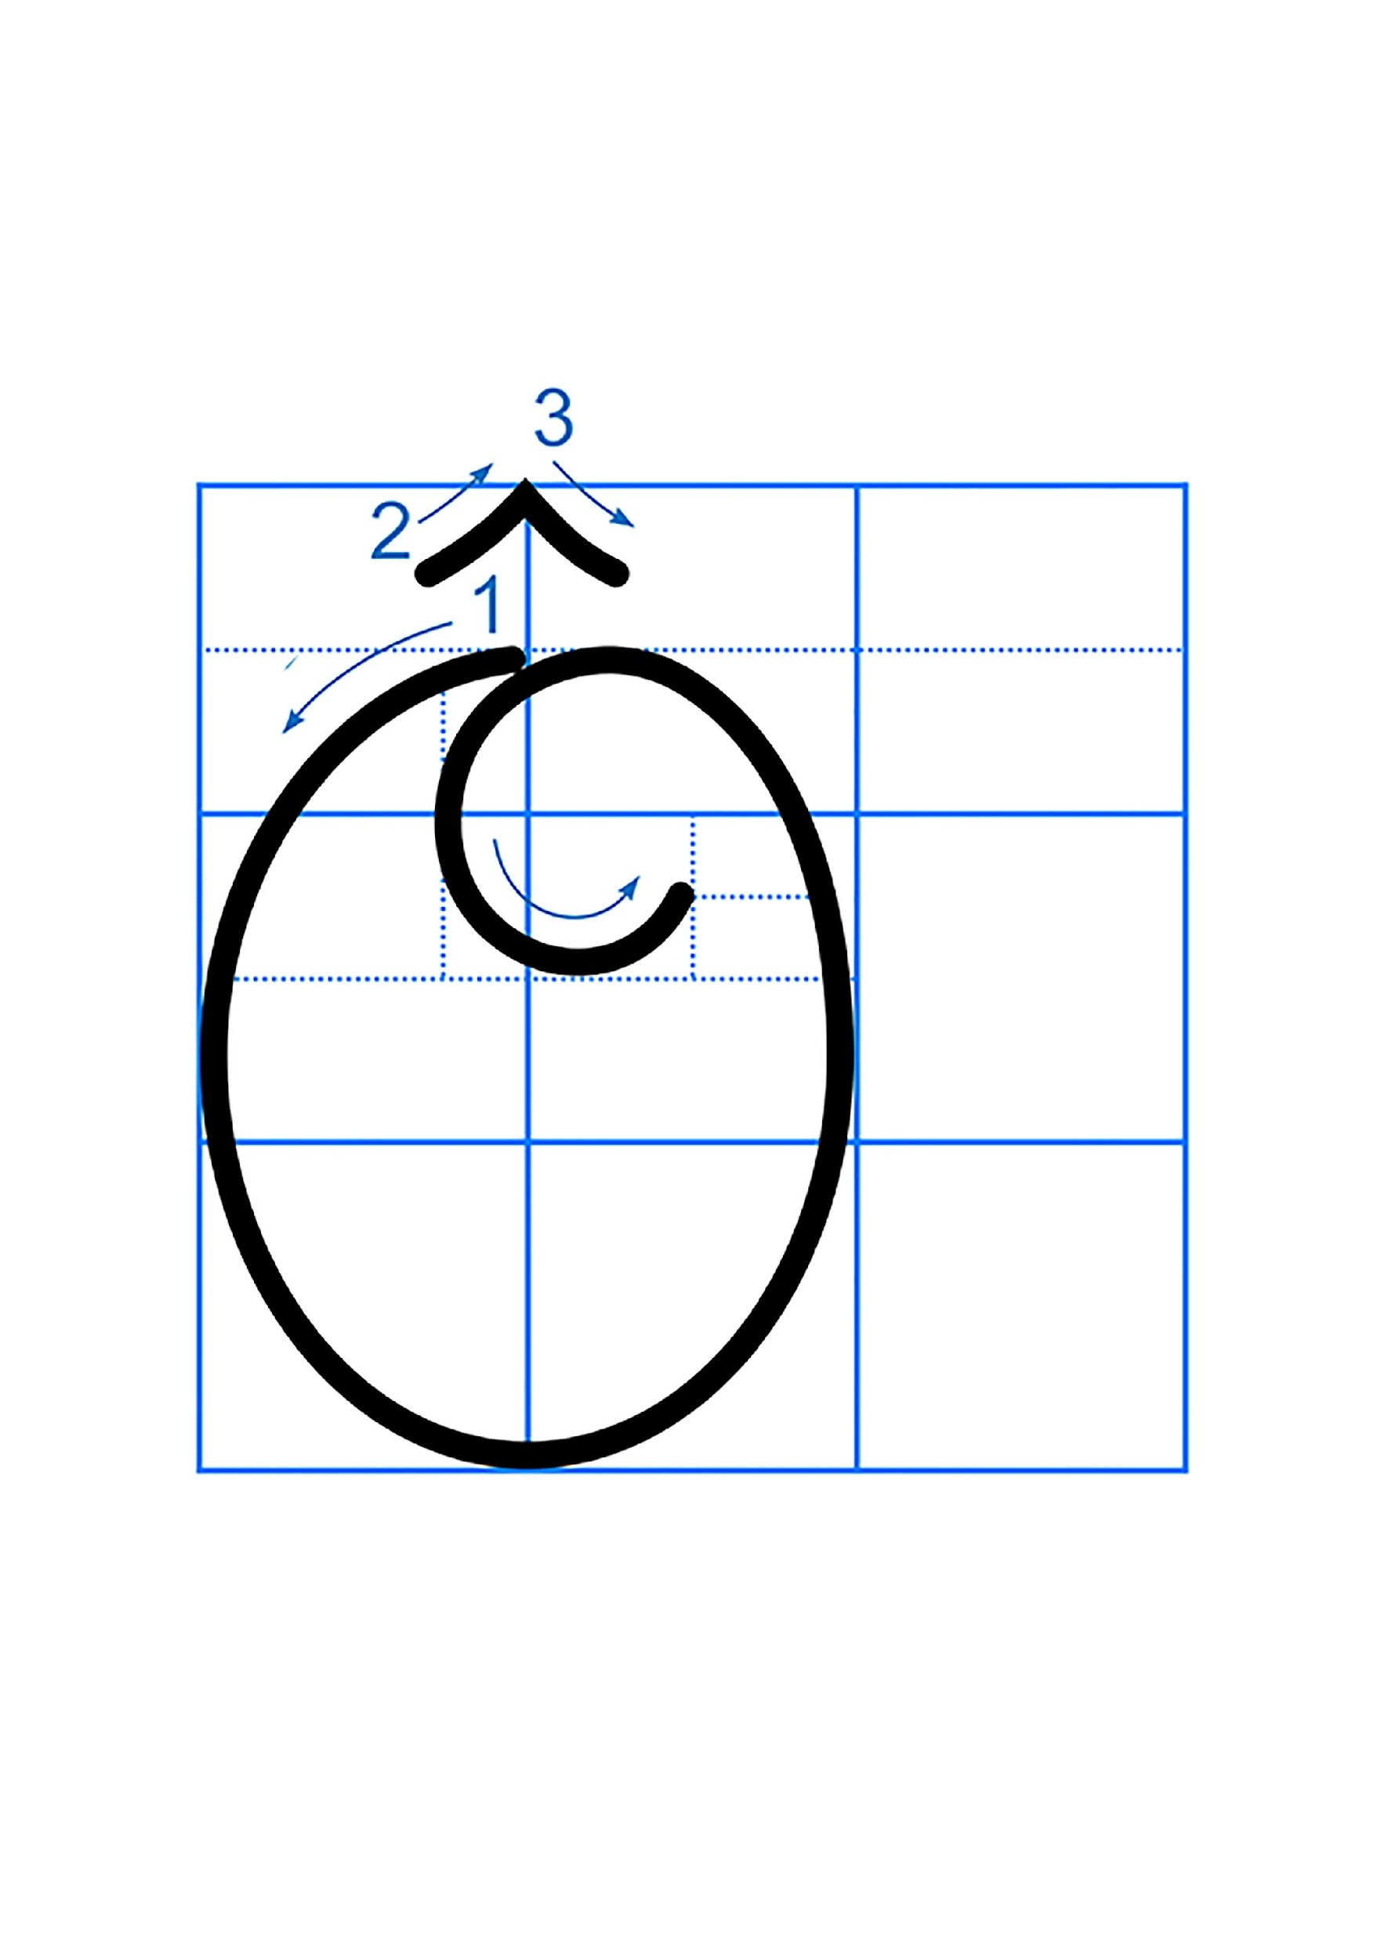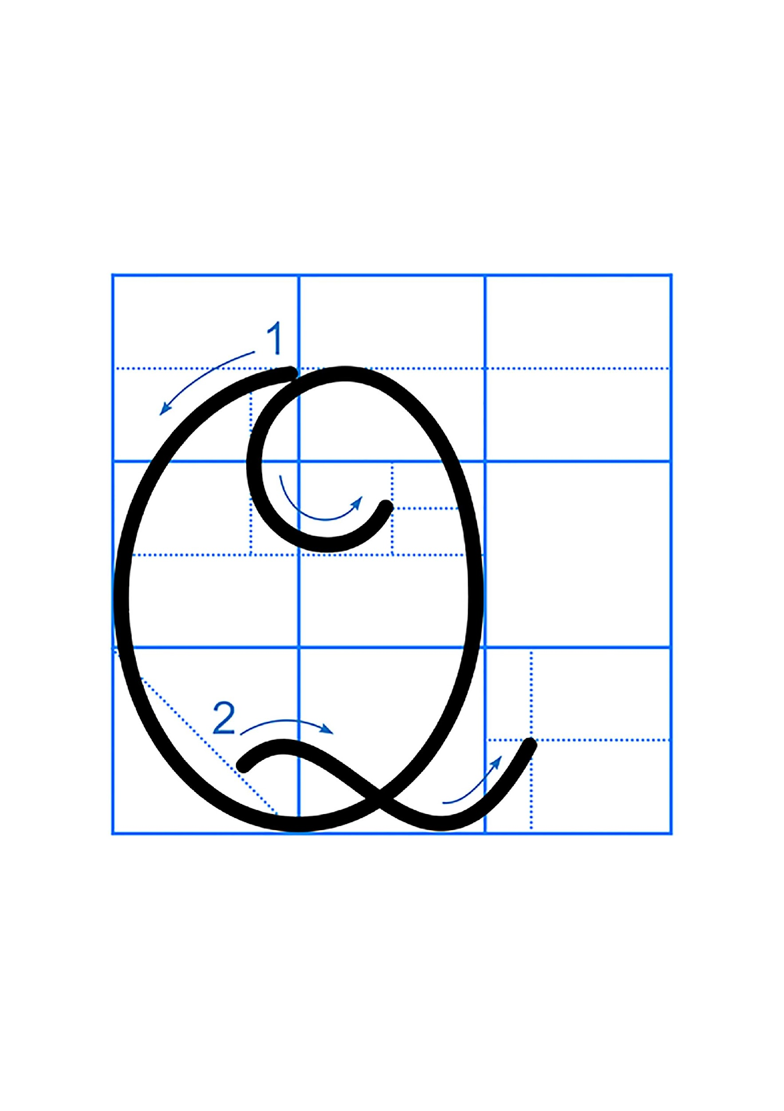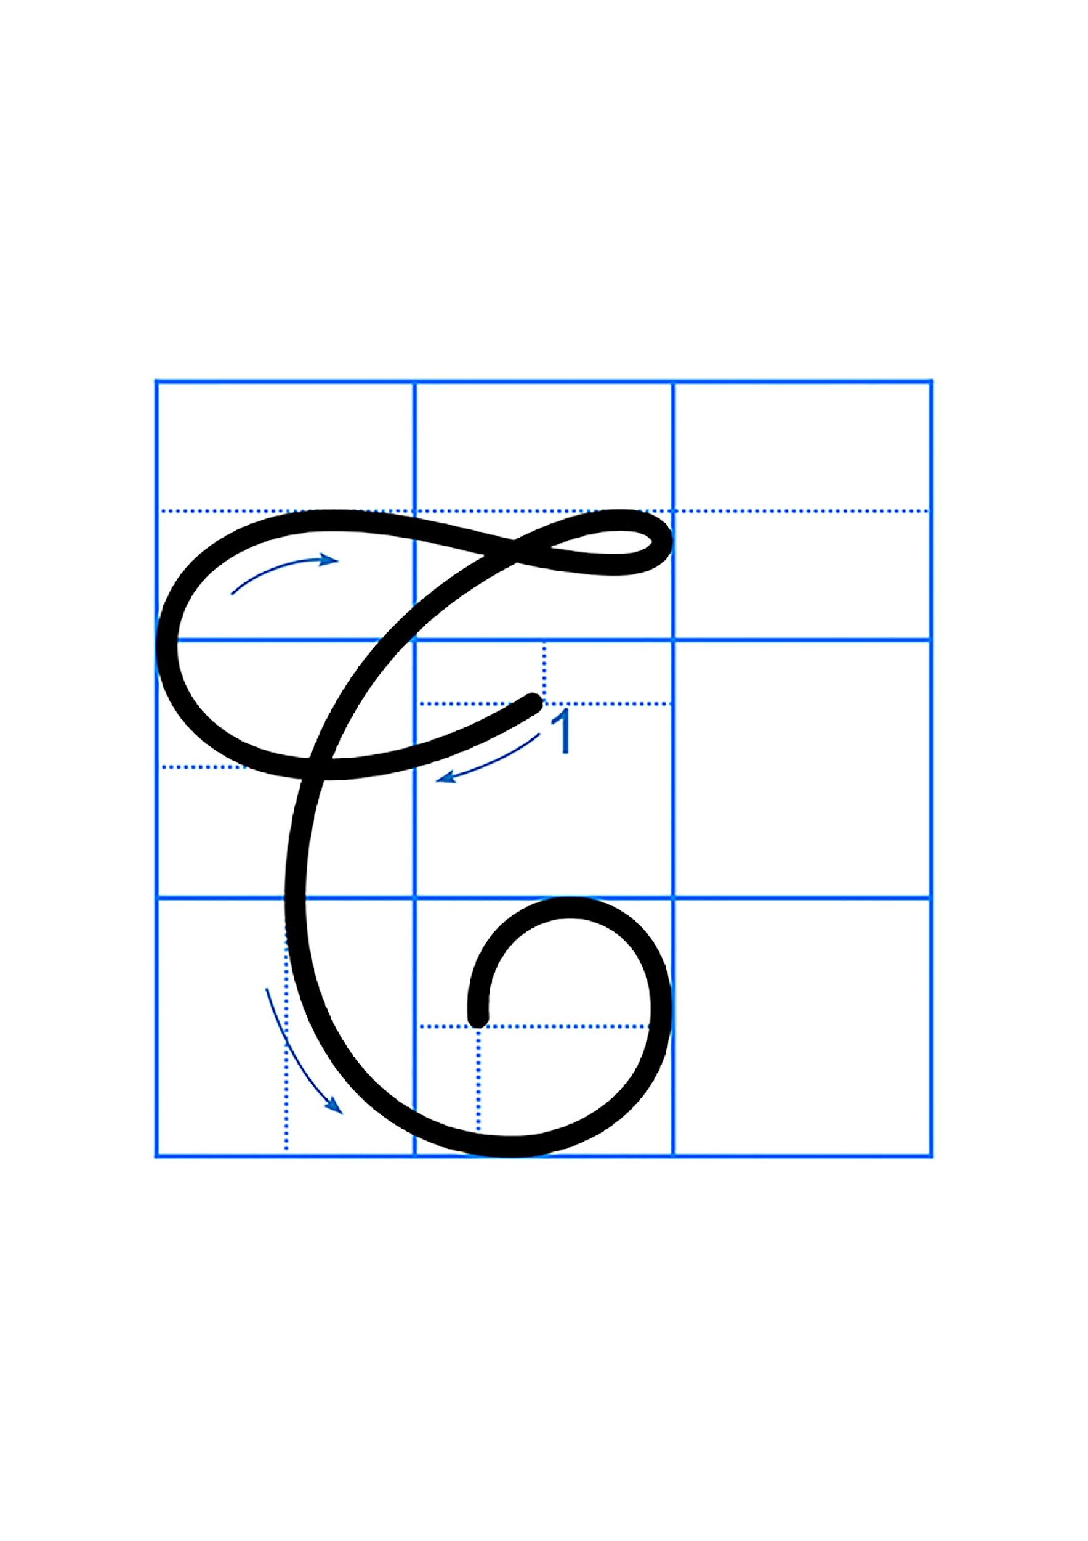  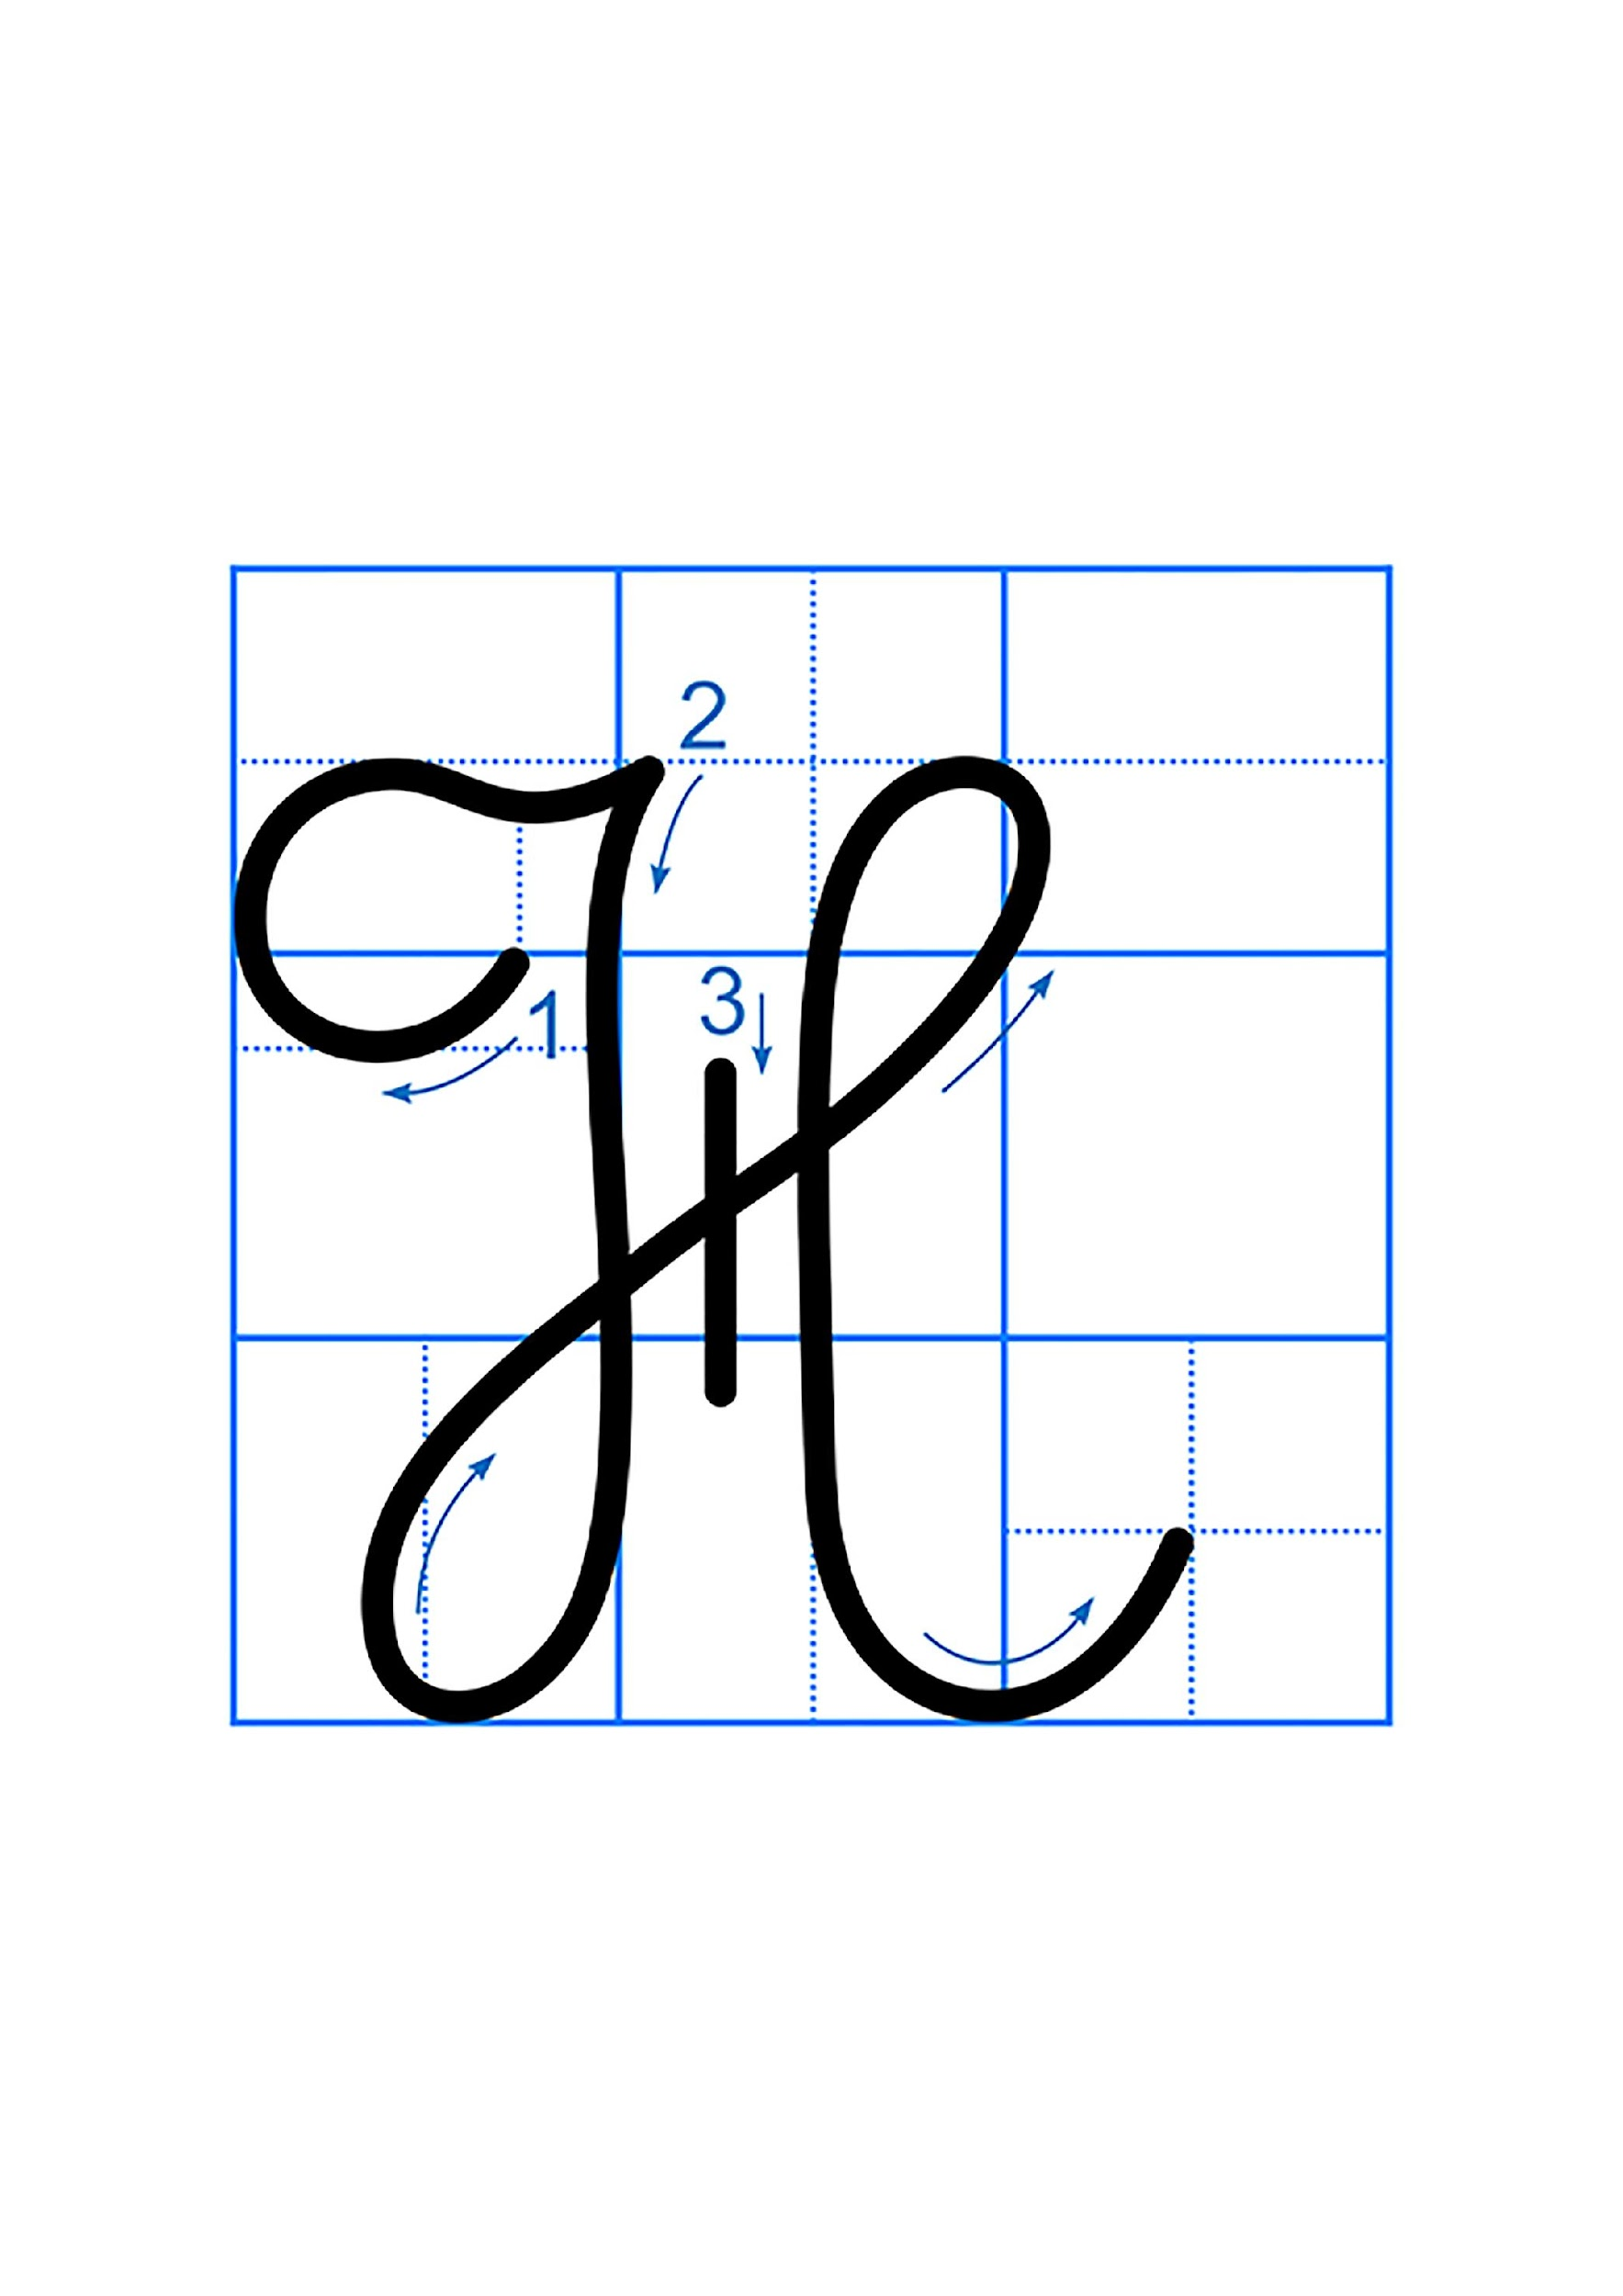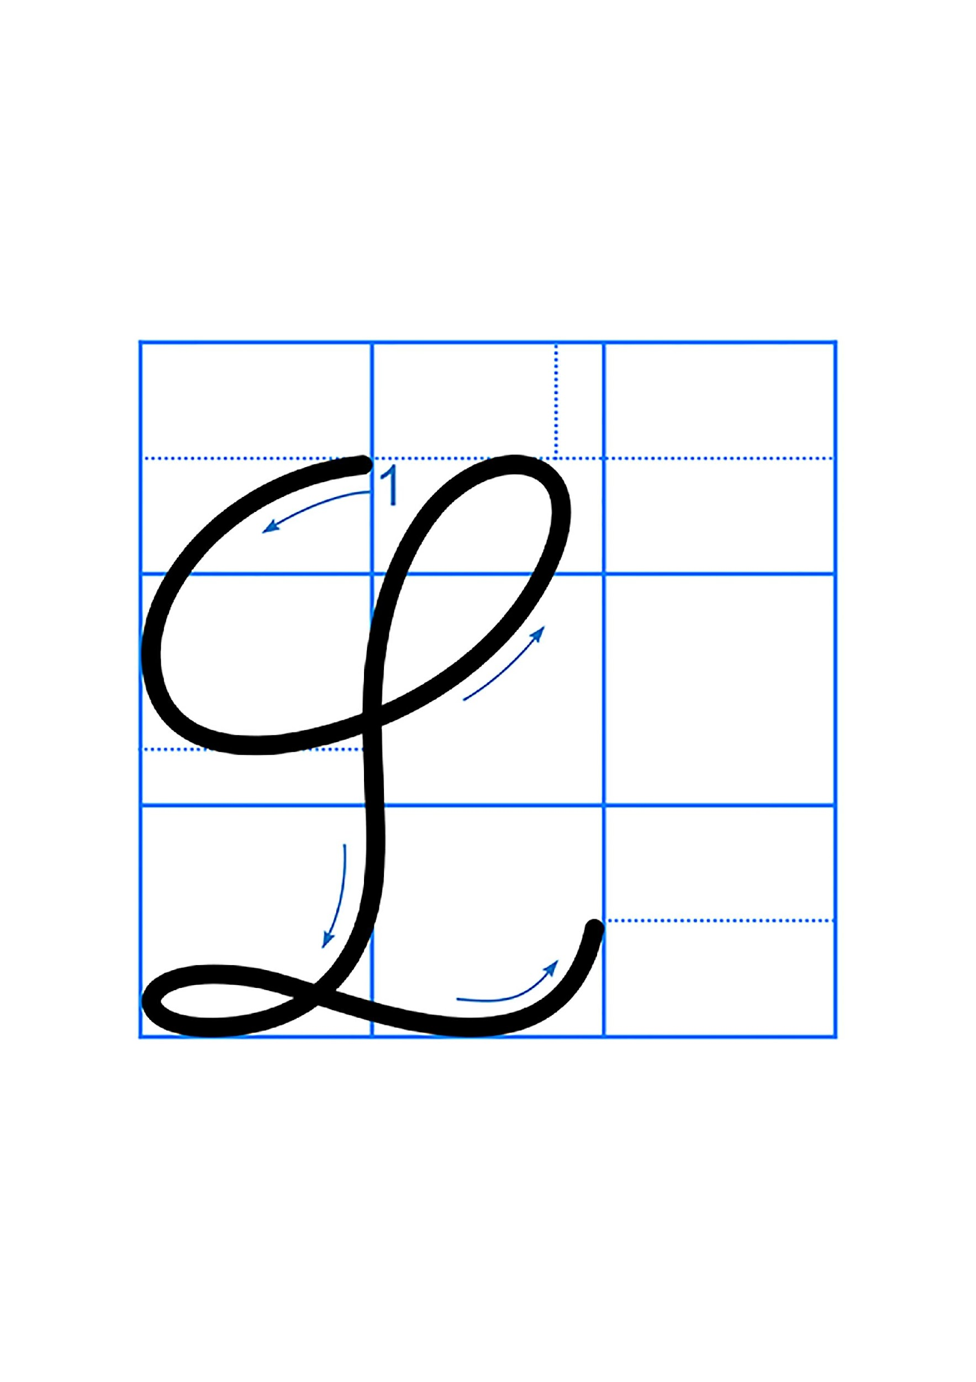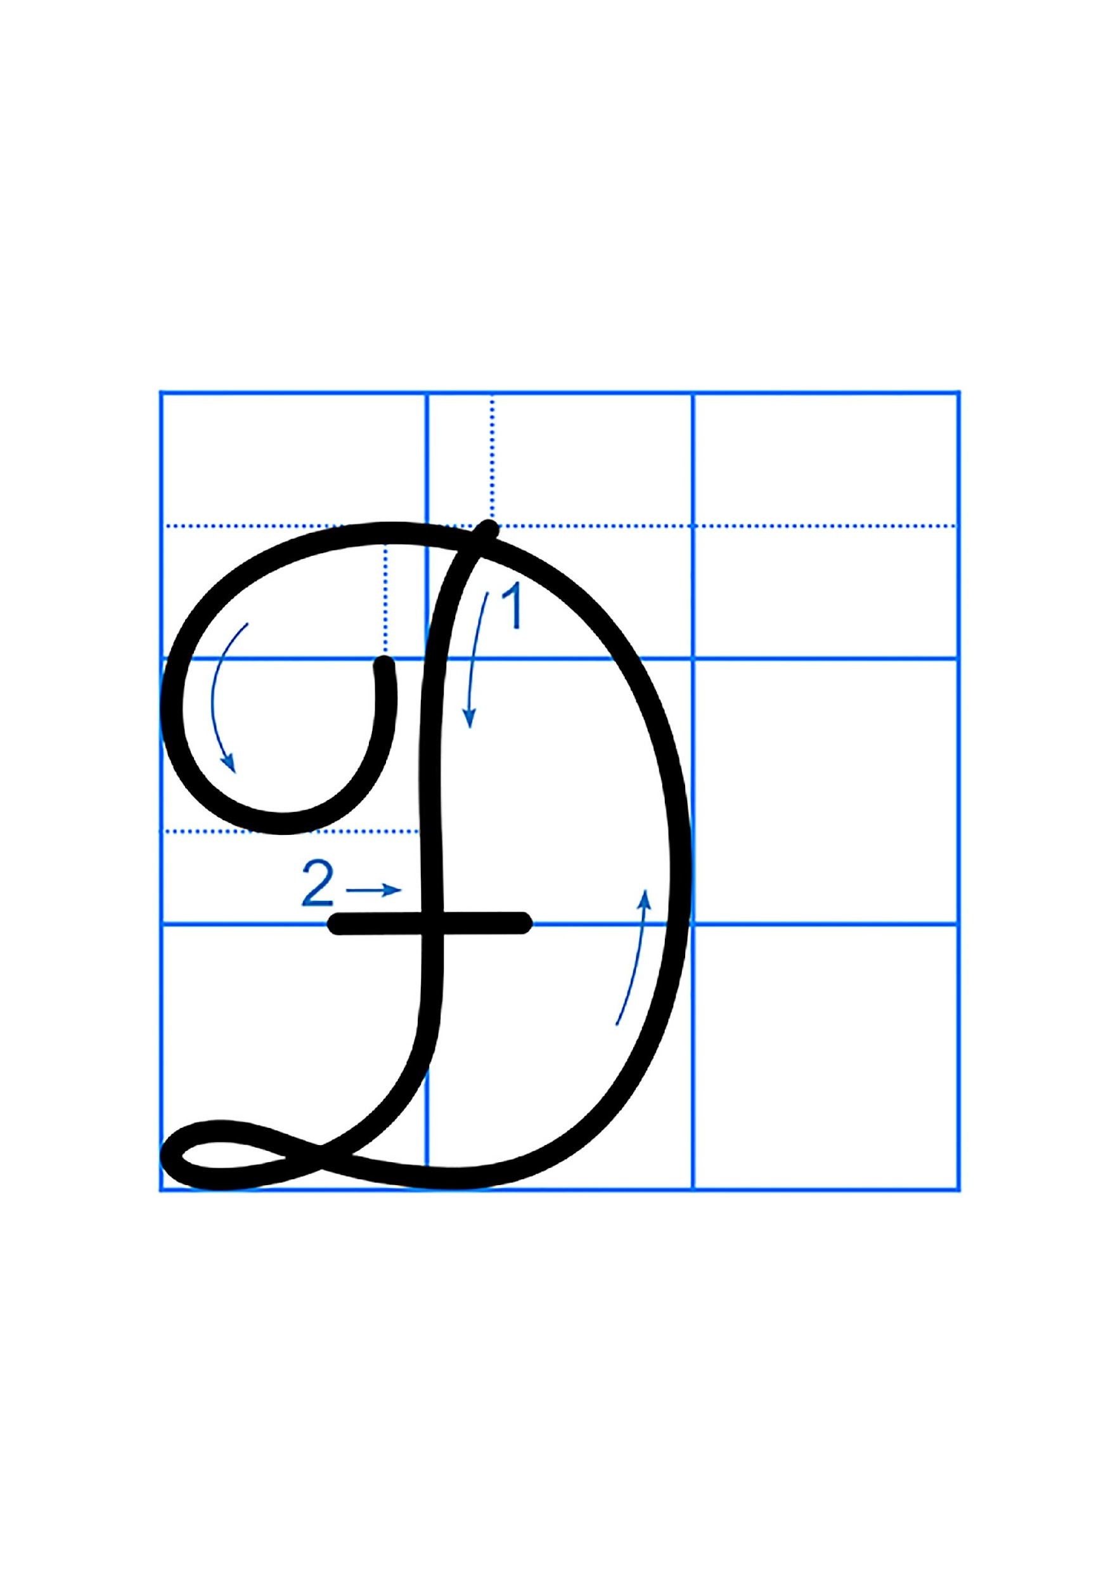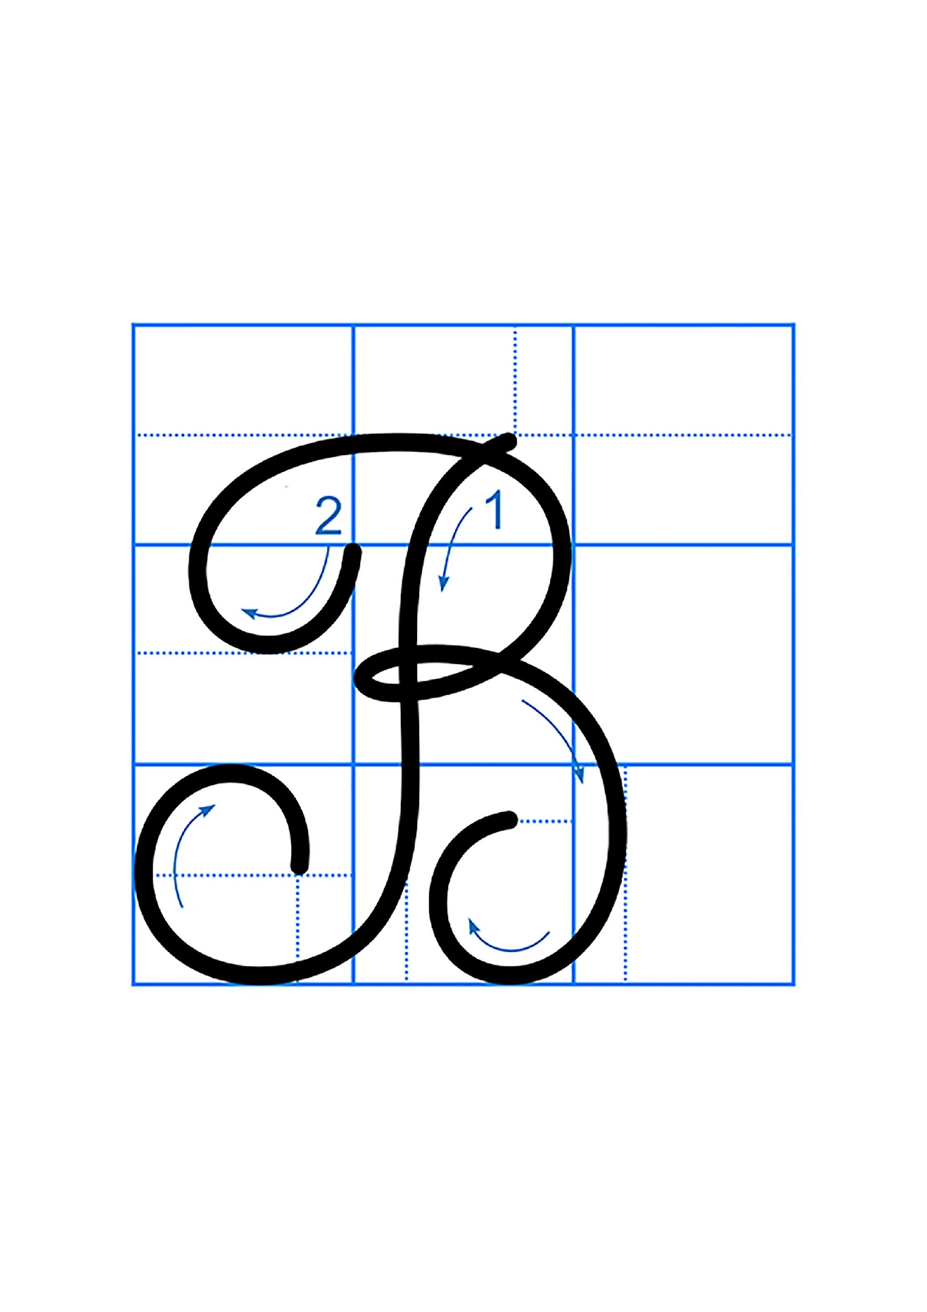  - L, Ô, Q, B, H, T, Đ.  - 7 Học sinh nêu lại quy trình viết.  - Học sinh quan sát.  - Học sinh viết bảng con: L, Ô, Q, B , H, T, Đ.  - Học sinh đọc từ ứng dụng.  - 2 chữ: Lãn Ông.  - Chữ L, Ô, g cao 2 li rưỡi, chữ a, n cao 1 li.  - Học sinh viết bảng con: Lãn Ông.  - Học sinh đọc câu ứng dụng.  - Lắng nghe.  - Học sinh phân tích độ cao các con chữ.  - Học sinh viết bảng: Ôi, Quảng.
3. HĐ thực hành viết trong vở (20 phút)
*Mục tiêu: Học sinh trình bày đúng và đẹp nội dung trong vở tập viết.
*Cách tiến hành: Hoạt động cả lớp - cá nhân
Việc 1: Hướng dẫn viết vào vở.  - Giáo viên nêu yêu cầu viết:  + Viết 1 dòng chữ hoa Ô.  + 1 dòng chữa L, Q.  + 1 dòng tên riêng Lãn Ông.  + 1 lần câu ứng dụng bằng cỡ chữ nhỏ.  - Nhắc nhở học sinh tư thế khi ngồi viết và các lưu ý cần thiết.  - Giáo viên lưu ý học sinh quan sát các dấu chấm trên dòng kẻ của vở là điểm đặt bút.  Việc 2: Viết bài:  - Giáo viên yêu cầu học sinh viết bài, từng dòng theo hiệu lệnh.  - Theo dõi, đôn đốc và hướng dẫn, giúp đỡ học sinh viết chậm.  - Chấm nhận xét một số bài viết của học sinh.  - Nhận xét nhanh việc viết bài của học sinh. | - Quan sát, lắng nghe.  - Lắng nghe và thực hiện.  - Học sinh viết bài vào vở Tập viết theo hiệu lệnh của giáo viên.
4. HĐ ứng dụng: (1 phút)  5. HĐ sáng tạo: (1 phút) | - Về nhà luyện viết thêm để chữ viết đẹp hơn.  - Tìm thêm những câu ca dao, tục ngữ viết về những sản vật quý, nổi tiếng của nước ta.

ĐIỀU CHỈNH - BỔ SUNG:
..........................................................................................................................................................................................................................................................................................................................................................................................................................................................................................................................................................................................
TOÁN:
TIẾT 104: LUYỆN TẬP CHUNG
I.YÊU CẦU CẦN ĐẠT:
1. Kiến thức:
- Củng cố về phép cộng trừ các số trong phạm vi 10000. Củng cố giải bài toán bằng hai phép tính và tìm thành phần chưa biết của phép cộng và phép trừ.
2. Kĩ năng: Rèn cho học sinh kĩ năng phép cộng trừ các số trong phạm vi 10000.
Hình thành phẩm chất: chăm chỉ, trung thực, trách nhiệm
Góp phần phát triển năng lực: Năng lực tự học, NL giải quyết vấn đề và sáng tạo, NL tư duy - lập luận logic.
*Bài tập cần làm: Làm bài tập 1 (cột 1, 2), 2, 3, 4.
II.ĐỒ DÙNG DẠY HỌC:

1. Đồ dùng:
- Giáo viên: Sách giáo khoa, bảng nhóm, phiếu học tập.
- Học sinh: Sách giáo khoa.
2. Phương pháp, kĩ thuật:
- Phương pháp vấn đáp, động não, quan sát, thực hành, trò chơi học tập, đặt và giải quyết vấn đề.
- Kĩ thuật đặt câu hỏi, trình bày 1 phút, động não, tia chớp, chia sẻ nhóm đôi.
III. CÁC HOẠT ĐỘNG DẠY – HỌC:
Hoạt động của GV | Hoạt động của HS
1. HĐ khởi động (5 phút):  - Trò chơi: Nhẩm đúng, nhẩm nhanh:  - TBHT điều hành:  - Học sinh tham gia chơi: Tính nhẩm:  8500 - 300 =  400+1000 =  2000 -1000 + 500 =  7900 - 600 =  6000+44 =  8000 + 2000 – 5000 =  (…)  - Tổng kết – Kết nối bài học.  - Giới thiệu bài – Ghi đầu bài lên bảng. | - Học sinh tham gia chơi.  - Lắng nghe.  - Mở vở ghi bài.
2. HĐ thực hành (25 phút):
* Mục tiêu: Củng cố về phép cộng trừ các số trong phạm vi 10000. Củng cố giải bài toán bằng hai phép tính và tìm thành phần chưa biết của phép cộng và phép trừ.
* Cách tiến hành:
Bài 1 (cột 1, 2):  (Trò chơi “Xì điện”)  - Giáo viên tổ chức cho học sinh chơi trò chơi “Xì điện” để hoàn thành bài tập.  - Giáo viên nhận xét chung.  - Giáo viên củng cố cách nhẩm tính phép cộng trừ các số trong phạm vi 10000.  Bài 2:  (Cá nhân – Cặp đôi – Cả lớp)  - Giáo viên theo dõi, hỗ trợ học sinh còn lúng túng.  - Giáo viên nhận xét chung.  Bài 3: (Cá nhân - Lớp)  - Yêu cầu lớp giải bài toán vào vở.  - Giáo viên đánh giá, nhận xét vở 1 số em, nhận xét chữa bài.  - Cho học sinh làm đúng lên chia sẻ cách làm bài.  Bài 2:  (Cá nhân – Cặp đôi – Cả lớp)  - Giáo viên theo dõi, hỗ trợ học sinh còn lúng túng.  - Giáo viên nhận xét chung.  Bài 5: (BT chờ - Dành cho đối tượng hoàn thành sớm)  - Giáo viên kiểm tra, đánh giá riêng từng em. | - Học sinh tham gia chơi.  a) 5200 + 400 = 5600  5600 – 400 = 5200  b) 4000 + 3000 = 7000  7000 – 4000 = 3000  7000 – 3000 = 4000  - Học sinh làm bài cá nhân, trao đổi cặp đôi rồi chia sẻ trước lớp:  a) 6924 5718 b) 8439 4380  + 1536 +636 - 3667 - 729  8460 6354 4772 3651  - Cả lớp thực hiện làm vào vở.  - Học sinh chia sẻ kết quả.  Bài giải  Số cây trồng thêm là:  948 : 3 =316 (cây)  Số cây trồng được tất cả là:  948 + 316 = 1264 (cây)  Đáp số: 1264 cây  - Học sinh làm bài cá nhân, trao đổi cặp đôi rồi chia sẻ trước lớp:  x + 1909 = 2050  x = 2050 – 1909  x = 4291  ...  - Học sinh tự làm bài rồi báo cáo sau khi hoàn thành.
3. HĐ ứng dụng (3 phút)  4. HĐ sáng tạo (2 phút) | - Về xem lại bài đã làm trên lớp. Trò chơi: “Nối đúng, nối nhanh”: Nối phép tính ở cột A với kết quả ở cột B:  A B  5648 – 2467 + 1000 5320  3986 + 3498 + 2000 4181  9812 - 7492 + 3000 8962  4728 + 1234 + 3000 9484  - Suy nghĩ, giải bài toán sau: Một đội công nhân làm đường, ngày thứ nhất làm được 245m đường, ngày thứ hai làm được số mét đường nhiều hơn một phần năm số mét đường ngày thứ nhất đã làm. Hỏi ngày thứ hai đội công nhân làm được bao nhiêu mét đường?

ĐIỀU CHỈNH - BỔ SUNG:
..........................................................................................................................................................................................................................................................................................................................................................................................................................................................................................................................................................................................
CHÍNH TẢ (Nhớ - viết):
BÀN TAY CÔ GIÁO
I.YÊU CẦU CẦN ĐẠT:
1. Kiến thức:
- Nhớ và viết đúng bài chính tả Bàn tay cô giáo (cả bài); trình bày đúng các khổ thơ, dòng thơ 4 chữ.
- Làm đúng các bài tập bài tập 2a; biết phân biệt và điền vào chỗ trống các phụ âm dễ lẫn tr/ch.
- Viết đúng: con thuyền , biển xanh, sóng,…
2. Kĩ năng:
- Rèn luyện kỹ năng viết đúng chính tả.
- Biết viết hoa các chữ đầu dòng, đầu câu thơ.
- Kĩ năng trình bày bài thơ khoa học.
Hình thành phẩm chất: nhân ái, chăm chỉ, trung thực, trách nhiệm
Góp phần phát triển năng lực: NL tự chủ và tự học, NL giải quyết vấn đề và sáng tạo, NL ngôn ngữ, NL thẩm mĩ.
II.ĐỒ DÙNG DẠY HỌC:
1. Đồ dùng:
- Giáo viên: Bảng viết nội dung bài tập 2.
- Học sinh: Sách giáo khoa.
2. Phương pháp, kĩ thuật:
- Phương pháp vấn đáp, động não, quan sát, thực hành, đặt và giải quyết vấn đề, hoạt động nhóm, trò chơi học tập.
- Kĩ thuật đặt câu hỏi, trình bày một phút, động não, tia chớp, chia sẻ nhóm đôi.
III. CÁC HOẠT ĐỘNG DẠY - HỌC:
Hoạt động của GV | Hoạt động của HS
1. HĐ khởi động (3 phút)  - Kết nối kiến thức.  - Giới thiệu bài, ghi đầu bài lên bảng. | - Hát: “Chữ đẹp nết càng ngoan”.  - Nêu nội dung bài hát.  - Trưởng ban học tập tổ chức cho học sinh chơi trò chơi: “Viết đúng viết nhanh”: đổ mưa, đỗ xe, ngã, nhìn trăng, tia chớp, trêu chọc,...  - Lắng nghe.  - Mở sách giáo khoa.
2. HĐ chuẩn bị viết chính tả (5 phút):
*Mục tiêu:
- Học sinh có tâm thế tốt để viết bài.
- Nắm được nội dung bài viết, luyện viết những từ ngữ khó, dễ lẫn, biết cách trình bày đúng quy định để viết cho đúng chính tả, trình bày đúng hình thức bài thơ.
*Cách tiến hành: Hoạt động cả lớp
a. Trao đổi về nội dung đoạn chép  - Giáo viên đọc 10 dòng thơ một lượt.  + Từ bàn tay khéo léo của cô giáo, các em học sinh đã thấy những gì?  + Bài thơ nói lên điều gì?  b. Hướng dẫn cách trình bày:  + Mỗi dòng thơ có mấy chữ?  + Chữ đầu mỗi dòng thơ viết như thế nào?  + Ta bắt đầu viết từ ô nào trong vở?  c. Hướng dẫn viết từ khó:  - Trong bài có các từ nào khó, dễ lẫn?  - Giáo viên đọc từ khó, dễ lẫn cho học sinh viết. | - 1 học sinh đọc lại.  + Từ bàn tay khéo léo của cô giáo, em học sinh đã thấy: chiếc thuyền, ông mặt trời, sóng biển.  + Bài thơ cho biết bàn tay cô giáo khéo léo, mềm mại như có phép màu đã mang đến cho chúng em niềm vui và bao điều kì lạ.  + Mỗi dòng có 4 chữ.  + Viết hoa.  + Bắt đầu viết từ ô thứ 3 từ lề sang.  - Học sinh nêu các từ: con thuyền, biển xanh, sóng,...  - 3 học sinh viết bảng. Lớp viết bảng con.
3. HĐ viết chính tả (15 phút):
*Mục tiêu:
- Học sinh nhớ viết chính xác bài chính tả.
- Viết hoa chữ đầu câu, ghi dấu câu đúng vị trí.
*Cách tiến hành: Hoạt động cá nhân
- Giáo viên nhắc học sinh những vấn đề cần thiết: Viết tên bài chính tả vào giữa trang vở. Chú ý tư duy và ghi nhớ lại các từ ngữ, đọc nhẩm từng cụm từ để viết cho đúng, đẹp, nhanh; ngồi viết đúng tư thế, cầm viết đúng qui định.  - Giáo viên cho học sinh viết bài.  Lưu ý: Tư thế ngồi, cách cầm bút và tốc độ viết của các đối tượng M1. |  | - Lắng nghe.  - Học sinh viết bài (nhớ viết).
4. HĐ chấm, nhận xét bài (3 phút)
*Mục tiêu: Giúp học sinh nhận ra lỗi sai trong bài chính tả, biết sửa lỗi và ghi nhớ cách trình bày đúng hình thức của bài thơ viết theo thể lục bát chính tả.
*Cách tiến hành: Hoạt động cặp đôi
- Giáo viên đọc lại bài viết cho học sinh soát bài.  - Giáo viên đánh giá, nhận xét 5 - 7 bài.  - Nhận xét nhanh về bài làm của học sinh. |  | - Trao đổi bài (cặp đôi) để soát hộ nhau.  - Lắng nghe.
5. HĐ làm bài tập (7 phút)
*Mục tiêu: Làm đúng bài tập 2a, biết phân biệt và điền vào chỗ trống các phụ âm dễ lẫn tr/ch.
*Cách tiến hành:
Bài 2a: Làm việc cá nhân -> Chia sẻ trước lớp  - Cho 1 học sinh đọc yêu cầu.  - Yêu cầu cả lớp đọc thầm bài tập.  - Tổ chức chơi trò chơi tiếp sức.  - Mời 2 nhóm mỗi nhóm 3 em lên bảng thi làm bài tiếp sức.  - Giáo viên tổng kết. |  | - Học sinh đọc yêu cầu.  - Học sinh làm cá nhân -> trao đổi nhóm (phiếu)  - 2 nhóm lên bảng thi tiếp sức, lớp nhận xét bình chọn nhóm thắng cuộc.  + Từ cần điền lần lượt: Trí, chuyên, trí, chữa, chế, chân, trí, trí.  - 2 em đọc lại đoạn văn sau khi đã điền đủ các dấu thanh hỏi và thanh ngã .
6. HĐ ứng dụng (1 phút)  7. HĐ sáng tạo (1 phút) |  | - Về viết lại 10 lần những chữ đã viết sai.  - Tìm và viết ra 5 từ có chứa tiếng bắt đầu bằng ch/tr.  - Sưu tầm thêm các bài thơ, bài hát,... ca ngợi bàn tay kỳ diệu của thầy, cô giáo đã tạo ra biết bao nhiêu điều lạ từ đôi bàn tay khéo léo và tự luyện viết cho đẹp.

ĐIỀU CHỈNH - BỔ SUNG:
..........................................................................................................................................................................................................................................................................................................................................................................................................................................................................................................................................................................................
...........................................................................................
TOÁN:
TIẾT 105: THÁNG - NĂM
I.YÊU CẦU CẦN ĐẠT:
1. Kiến thức:
- Biết các đơn vị đo thời gian: tháng, năm.
- Biết được một năm có 12 tháng. Biết tên gọi các tháng trong một năm. Biết số ngày trong từng tháng; biết xem lịch.
2. Kĩ năng: Rèn cho học sinh kĩ năng ghi nhớ các đơn vị đo thời gian: tháng, năm.
Hình thành phẩm chất: chăm chỉ, trung thực, trách nhiệm
Góp phần phát triển năng lực: Năng lực tự học, NL giải quyết vấn đề và sáng tạo, NL tư duy - lập luận logic.
*Bài tập cần làm: Làm bài tập 1, 2.
II.ĐỒ DÙNG DẠY HỌC:
1. Đồ dùng:
- Giáo viên: Sách giáo khoa; 3 tờ lịch 2019, phiếu học tập.
- Học sinh: Sách giáo khoa.
2. Phương pháp, kĩ thuật:
- Phương pháp vấn đáp, động não, quan sát, thực hành, trò chơi học tập, đặt và giải quyết vấn đề, hoạt động nhóm.
- Kĩ thuật đặt câu hỏi, trình bày 1 phút, động não, tia chớp, chia sẻ nhóm đôi.
III. CÁC HOẠT ĐỘNG DẠY – HỌC:
Hoạt động của GV | Hoạt động của HS
1. HĐ khởi động (2 phút):  - Trò chơi: Tính nhanh, tính đúng:  - Cách chơi: Gồm hai đội, mỗi đội có 4 em tham gia chơi. Khi có hiệu lệnh nhanh chóng lên ghi kết quả tính(...). Đội nào nhanh và đúng hơn thì đội đó thắng, các bạn học sinh còn lại cổ vũ cho 2 đội chơi.  - Tổng kết – Kết nối bài học.  - Giới thiệu bài – Ghi đầu bài lên bảng. | - Học sinh tham gia chơi.  300 + 4000 =? 500 + 3000 =?  5500 - 500 =? 6000 – 500 =?  1512 +18=? 1617 + 13 = ?  1190 - 90 =? 2180 – 80=?  - Lắng nghe.  - Mở vở ghi bài.
2. HĐ hình thành kiến thức mói (15 phút):
* Mục tiêu: Biết các đơn vị đo thời gian: tháng, năm; biết được một năm có 12 tháng.
* Cách tiến hành:
Việc 1: Giới thiệu số tháng trong một năm và số ngày trong tháng  - TBHT giới thiệu tờ lịch trong sách giáo khoa.  - Yêu cầu các bạn quan sát tờ lịch năm 2005 trong sách giáo khoa và trả lời câu hỏi. Các bạn ghi tên các tháng phiếu học tập -> chia sẻ trước lớp  + Một năm có bao nhiêu tháng?  + Đó là những tháng nào?  - Mời hai học sinh đọc lại.  Việc 2: Giới thiệu số ngày trong một tháng  - Cho các bạn quan sát phần lịch tháng 1 năm 2005 ở sách giáo khoa.  + Tháng 1 có bao nhiêu ngày?  + Tháng 2 có mấy ngày?  - Lần lượt học sinh tương tác với nhau trả lời đến tháng 12 và ghi lên bảng.  - Cho học sinh đếm số ngày trong từng tháng, ghi nhớ.  - Giáo viên kết luận và giới thiệu thêm: Những năm nhuận, tháng hai có 29 ngày.  *Lưu ý giúp đỡ đối tượng M1, M2 nhận biết số ngày của mỗi tháng. | - Quan sát lịch 2005 trong sách giáo khoa và trả lời (ghi kết quả vào phiếu học tập) -> chia sẻ:  + Một năm có 12 tháng đó là: Tháng 1, tháng 2, tháng 3, tháng 4 (tư), tháng 5, tháng 6, tháng 7, tháng 8, tháng 9, tháng 10, tháng 11, tháng 12.  - Nhắc lại số tháng trong một năm.  - Tiếp tục quan sát các tháng trong tờ lịch để đếm số ngày trong từng tháng.  + Tháng một có 31 ngày.  + Tháng hai có 28 ngày.  - Cứ như thế học sinh trả lời hết số ngày ở các tháng trong một năm.  - Học sinh đếm số ngày trong từng tháng và ghi nhớ.
3. HĐ thực hành (15 phút):
* Mục tiêu: Biết các đơn vị đo thời gian: tháng, năm; biết được một năm có 12 tháng.
* Cách tiến hành:
Bài 1: (Trò chơi “Xì điện”)  - Giáo viên tổ chức cho học sinh tham gia trò chơi “Xì điện để hoàn thành bài tập.  - Giáo viên nhận xét, tuyên dương học sinh.  Bài 2: (Cặp đôi – Chia sẻ trước lớp)  - Yêu cầu học sinh làm bài nhóm 2.  - Gọi đại diện học sinh chia sẻ kết quả.  - Nhận xét sửa chữa bài, chốt lại lời giải đúng.  *Lưu ý: Ở câu 2, trước hết phải xác định ngày cuối cùng của tháng 8 là ngày 31, sau đó xác định tiếp đó là thứ.... | - Học sinh tham gia chơi:  + Tháng 1 có 31 ngày.  + Tháng 3 có 31 ngày.  + Tháng 6 có 30 ngày.  + Tháng 7 có 31 ngày.  + Tháng 10 có 31 ngày.  + Tháng 11 có 30 ngày.  - Học sinh thảo luận nhóm, chia sẻ kết quả bài làm.  - Học sinh dưới lớp cùng tương tác -> thống nhất chung kết quả.
3. HĐ ứng dụng (2 phút)  4. HĐ sáng tạo (1 phút) | - Về xem lại bài đã làm trên lớp.  - Trò chơi “Nối nhanh, nối đúng”: Nối cột A với cột B cho thích hợp.  A B  Tháng 4 có 31 ngày  Tháng 2 có 30 ngày  Tháng 12 có 28 hoặc 29 ngày  - Thử xem xem năm nay là năm nhuận hay năm không nhuận?

ĐIỀU CHỈNH - BỔ SUNG:
..........................................................................................................................................................................................................................................................................................................................................................................................................................................................................................................................................................................................
....................................................................
TẬP LÀM VĂN:
NÓI VỀ TRI THỨC
NGHE – KỂ: “NÂNG NIU TỪNG HẠT GIỐNG”
I.YÊU CẦU CẦN ĐẠT:
1. Kiến thức:
- Biết nói về người trí thức được vẽ trong tranh và công việc của họ đang làm (Bài tập 1). Nghe - kể lại được câu chuyện nâng niu từng hạt giống (Bài tập 2).
2. Kĩ năng: Rèn cho học sinh kĩ năng nói, viết.
Hình thành phẩm chất: chăm chỉ, trung thực, trách nhiệm
Góp phần phát triển năng lực: NL tự chủ và tự học, NL giáo tiếp và hợp tác, NL giải quyết vấn đề và sáng tạo, NL ngôn ngữ, NL thẩm mĩ.
II.ĐỒ DÙNG DẠY HỌC:
1. Đồ dùng:
- Giáo viên: Bảng lớp viết 3 câu hỏi gợi ý để học sinh kể lại câu chuyện.
- Học sinh: Sách giáo khoa.
2. Phương pháp, kĩ thuật:
- Phương pháp vấn đáp, động não, quan sát, thực hành, đặt và giải quyết vấn đề, hoạt động nhóm, trò chơi học tập.
- Kĩ thuật đặt câu hỏi, trình bày 1 phút, động não, tia chớp, chia sẻ nhóm đôi.
III. CÁC HOẠT ĐỘNG DẠY – HỌC:
Hoạt động của GV | Hoạt động của HS
1. HĐ khởi động (2 phút)  - Học sinh hát: “Bụi phấn”.  - Yêu cầu học sinh nêu trình tự của mẫu báo cáo, cách trình bày.  - Nhận xét, tuyên dương học sinh.  - Kết nối kiến thức - Giới thiệu bài mới.  - Ghi đầu bài lên bảng. | - 3 học sinh thực hiện.  - Lắng nghe.  - Mở sách giáo khoa.
2. HĐ hình thành kiến thức: (15 phút)
*Mục tiêu: Biết nói về người trí thức được vẽ trong tranh và công việc của họ đang làm.
*Cách tiến hành: Làm việc cá nhân -> Cặp đôi -> Cả lớp
Việc 1 (Kĩ thuật khăn trải bàn)  Bài tập1:  - Gọi học sinh đọc yêu cầu bài tập.  - Yêu cầu lớp quan sát tranh theo nhóm và nói rõ:  + Những người trí thức trong tranh vẽ là ai? Họ đang làm gì?  - Yêu cầu đại diện các nhóm thi chia sẻ trước lớp.  - Giáo viên lưu ý cho học sinh M1+M2 nắm vững yêu cầu:  + Những người tri thức đó là ai?  + Họ đang làm việc gì?  - Giáo viên khen ngợi học sinh và kết luận. | - Học sinh đọc yêu cầu.  - Học sinh thực hiện lệnh của giáo viên.  - Học sinh thực hiện theo 3 bước.  + Bước 1: Viết ý kiến cá nhân.  + Bước 2: Làm việc nhóm, trao đổi, thống nhất ý kiến về kết quả quan sát các bức tranh (nghề nghiệp, việc làm,...).  + Bước 3: Đại diện nhóm trình bày.  - Đại diện các nhóm chia sẻ.  - Các nhóm khác góp ý.  - Học sinh thống nhất kết quả.
3. HĐ thực hành: (15 phút)
*Mục tiêu: Nghe kể lại được câu chuyện nâng niu từng hạt giống.
*Cách tiến hành
Việc 2: Kể chuyện  Bài tập 2: (Cặp đôi -> Cả lớp)  - Yêu cầu học sinh quan sát ảnh ông Lương Định Của trong sách giáo khoa.  - Học sinh M4 kể chuyện lần 1:  + Viện nghiên cứu nhận được quà gì?  + Vì sao ông Lương Định Của không đem gieo ngay cả mười hạt giống ?  + Ông đã làm gì để bảo vệ giống lúa?  - Giáo viên kể chuyện.  - Yêu cầu học sinh tập kể theo cặp.  - Mời học sinh thi kể trước lớp.  - Giáo viên lắng nghe, học sinh bình chọn bạn kể hay nhất.  + Câu chuyện này giúp em hiểu điều gì về nhà nông học Lương Định Của?  Lưu ý: Trợ giúp học sinh M1+M2 kể được câu chuyện. | - Một học sinh nêu nội dung yêu cầu của bài tập.  - Quan sát tranh vẽ hình ông Lương Định Của và lắng nghe bạn kể chuyện để trả lời các câu hỏi :  + Mười hạt giống quý  + Lúc ấy trời rất rét,…  + Chia 10 hạt thóc làm hai phần. năm hạt đem gieo ở phòng thí nghiệm, năm hạt kia đem ngâm nước nóng… ủ trong người,…  - Từng cặp tập kể lại nội dung câu chuyện.  - 1 số em thi kể trước lớp.  - Lớp nhận xét bình chọn bạn kể tốt nhất.  =>…Say mê nghiên cứu khoa học, rất yêu quý những hạt lúa giống,…
4. HĐ ứng dụng (2 phút)  5. HĐ sáng tạo (1 phút) | - Đặt câu với các từ ngữ ở bài tập 1.  - Viết lại những điều em biết về một vị anh hùng thành một đôạn văn ngắn.

ĐIỀU CHỈNH - BỔ SUNG:
..........................................................................................................................................................................................................................................................................................................................................................................................................................................................................................................................................................................................
...........................................................................................
THỦ CÔNG:
ĐAN NONG MỐT
I.YÊU CẦU CẦN ĐẠT:
1. Kiến thức:
- Học sinh biết cách đan nong mốt, kẻ, cắt được các nan tương đối đều nhau.
- Học sinh khéo tay: kẻ, cắt được các nan tương đối đều nhau.
2. Kỹ năng: Rèn kĩ năng kẻ, cắt, đan.
Hình thành phẩm chất: chăm chỉ, trung thực, trách nhiệm
Góp phần phát triển năng lực: NL tự chủ và tự học, NL giáo tiếp và hợp tác, NL giải quyết vấn đề và sáng tạo.
II.ĐỒ DÙNG DẠY HỌC:
1. Đồ dùng:
- Giáo viên: Mẫu tấm đan nong mốt bằng bìa có kích thước đủ lớn để học sinh quan sát được, các nan dọc và nan ngang khác màu nhau. Tranh quy trình đan nong mốt. Bìa màu hoặc giấy thủ công (hoặc vật liệu khác) bút chì, thước kẻ, kéo thủ công, hồ dán.
- Học sinh: Giấy màu, thước kẻ, bút chì, kéo, hồ dán.
2. Phương pháp, kĩ thuật:
- Phương pháp vấn đáp, động não, quan sát, thực hành, giải quyết vấn đề, hoạt động nhóm.
- Kĩ thuật đặt câu hỏi, trình bày 1 phút, động não, tia chớp, chia sẻ nhóm đôi.
III. CÁC HOẠT ĐỘNG DẠY – HỌC:
Hoạt động của thầy | Hoạt động của trò
1. HĐ khởi động (5 phút)  - Kiểm tra dụng cụ, đồ dùng học tập của học sinh và nhận xét.  - Gọi học sinh lên nêu quy trình, các bước cắt, dán chữ T, I, U, H, E, V.  - Giới thiệu bài mới. | - Hát bài: Đôi bàn tay em.  - Học sinh kiểm tra trong cặp đôi, báo cáo giáo viên.  - Học sinh nêu.
2. HĐ quan sát và nhận xét (10 phút)
*Mục tiêu:
- Học sinh biết cách đan nong mốt, kẻ, cắt được các nan tương đối đều nhau.
- Học sinh khéo tay: kẻ, cắt được các nan tương đối đều nhau.
* Cách tiến hành:
Việc 1: Hướng dẫn học sinh quan sát và nhận xét  - Giáo viên giới thiệu tấm đan nong mốt.  - Giáo viên liên hệ thực tế – sách giáo viên trang 232.  Việc 2: Hướng dẫn quy trình kẻ, cắt, dán chữ E  Bước 1: Kẻ, cắt các nan – Sách giáo viên trang 232.  - Cắt các nan dọc.  - Cắt 7 nan ngang và 4 nan dùng để dán nẹp xung quanh.  Bước 2: Đan nong mốt bằng giấy bìa – Sách giáo viên trang 232.  - Đan nan ngang thứ nhất.  - Đan nan ngang thứ hai.  - Đan nan ngang thứ ba.  - Đan nan ngang thứ tư.  *Chú ý: Đan xong mỗi nan ngang phải dồn nan cho khít rồi mới đan tiếp nan sau.  Bước 3: Dán nẹp xung quanh tấm đan  + Gọi một số em nhắc lại các bước đan nong mốt  - Giáo viên nhận xét, củng cố. | - Học sinh quan sát nhận xét.  - Học sinh chú ý quan sát.  - Học sinh nhắc lại cách đan nong mốt.  Bước 1: Cắt các nan dọc.  - Cắt 7 nan ngang và 4 nan dùng để dán nẹp xung quanh.  Bước 2: Đan nong mốt bằng giấy bìa.  + Đan nan ngang thứ nhất.  + Đan nan ngang thứ hai.  + Đan nan ngang thứ ba.  + Đan nan ngang thứ tư.  Bước 3: Dán nẹp xung quanh tấm đan.
3. HĐ thực hành (15 phút)
*Mục tiêu:
- Biết cách kẻ, cắt, dán chữ H, U.
- Kẻ, cắt, dán được chữ H, U. Các nét chữ tương đối thẳng và đều nhau. Chữ dán tương đối phẳng.
*Cách tiến hành
- Yêu cầu học sinh thực hành làm bài.  - Giáo viên theo dõi, trợ giúp học sinh nam (Học sinh M1+M2) và những học sinh còn lúng túng.  *Đánh giá sản phẩm  - Tổ chức cho học sinh trưng bày sản phẩm.  - Cho học sinh đánh giá, nhận xét sản phẩm của từng cá nhân.  - Giáo viên chấm bài của một số học sinh làm xong trước.  - Giáo viên nhận xét, đánh giá sản phẩm thực hành của học sinh. | - Học sinh thực hành kẻ, cắt các nan đan bằng giấy, bìa và tập đan nong mốt theo nhóm.  - Đánh giá sản phẩm.  + Hoàn thành tốt: Những em đã hoàn thành có sản phẩm đẹp, trình bày trang trí sáng tạo.  + Hoàn thành: Thực hiện đúng các bước sản phẩm cân đối đúng kích thước, phẳng, đẹp.  + Chưa hoàn thành: Không kẻ, cắt, đan được....  - Bình chọn học sinh có sản phẩm đẹp, sáng tạo,...
4. HĐ ứng dụng (4 phút)  5. HĐ sáng tạo (1 phút) | - Về nhà tiếp tục thực hiện đan nong mốt.  - Dùng các sản phẩm để trang trí vào góc học tập của mình.

ĐIỀU CHỈNH - BỔ SUNG:
..........................................................................................................................................................................................................................................................................................................................................................................................................................................................................................................................................................................................
..........................................................................................................................................................................................

TỰ NHIÊN VÀ XÃ HỘI (TIẾT 1):
BÀI 41: THÂN CÂY
I.YÊU CẦU CẦN ĐẠT:
1. Kiến thức: Sau bài học, học sinh biết:
- Nhận dạng và kể được tên một số cây có thân mọc đứng, thân leo, thân bò; thân gỗ, thân thảo.
- Phân loại một số cây theo cách mọc của thân (đứng, leo, bò) và theo cấu tạo của thân (thân gỗ, thân thảo).
2. Kĩ năng:
- Rèn cho học sinh kỹ năng tìm kiếm và xử lí thông tin. Quan sát và so sánh đặc điểm một số loại thân cây.
Hình thành phẩm chất: yêu nước, chăm chỉ, trách nhiệm
Góp phần phát triển năng lực: NL tự chủ và tự học, NL giáo tiếp và hợp tác, NL giải quyết vấn đề và sáng tạo, NL nhận thức môi trường, NL tìm tòi và khám phá.
*KNS:
- Kĩ năng tìm kiếm và xử lí thông tin.
II.ĐỒ DÙNG DẠY HỌC:
1. Đồ dùng:
- Giáo viên: Các hình trong sách giáo khoa trang 78, 79.
- Học sinh: Sách giáo khoa.
2. Phương pháp, kĩ thuật:
- Phương pháp vấn đáp, động não, quan sát, thực hành, đặt và giải quyết vấn đề, hoạt động nhóm.
- Kĩ thuật đặt câu hỏi, trình bày 1 phút, động não, tia chớp, chia sẻ nhóm đôi.
III. CÁC HOẠT ĐỘNG DẠY – HỌC:
Hoạt động của GV | Hoạt động của HS
1. HĐ khởi động (5 phút)  + Chỉ và nói tên từng bộ phận của cây cà chua?  + Nêu những điểm giống nhau và khác nhau về hình dạng và kích thước của những cây hoa hồng và cây hoa sen?  - Kết nối kiến thức - Giới thiệu bài mới:  - Ghi đầu bài lên bảng. | - Học sinh hát “Cái cây xanh xanh”.  - Học sinh trả lời.  - Lắng nghe.  - Mở sách giáo khoa.
2. HĐ khám phá kiến thức (25 phút)
*Mục tiêu:
- Kĩ năng tìm kiếm và xử lí thông tin: Quan sát và so sánh đặc điểm một số loại cây.
- Phân loại một số cây theo cách mọc của thân (đứng, leo, bò) và theo cấu tạo của thân.
*Cách tiến hành:
Hoạt động 1: Làm việc với sách giáo khoa theo nhóm  *Mục tiêu: Nhận dạng và kể được tên một số cây có thân mọc đứng, thân leo, thân gỗ, thân thảo.  *Cách tiến hành:  - Giáo viên cho học sinh quan sát các hình trang 78, 79 trong sách giáo khoa và trả lời theo gợi ý: chỉ và nói tên các cây có thân mọc đứng, thân leo, thân bò trong các hình. Trong đó, cây nào có thân gỗ (cứng), cây nào có thân thảo (mềm).  - Giáo viên yêu cầu đại diện các nhóm trình bày kết quả thảo luận của nhóm mình.  - Giáo viên ghi kết quả thảo luận của các nhóm vào bảng:  Hình Tên cây Cách mọc Cấu tạo  Đứng Bò Leo Thân gỗ (cứng) Thân thảo (mềm)  1 Cây nhãn x x  2 Cây bí đỏ ( bí ngô ) x X  3 Cây dưa chuột x X  4 Cây rau muống x X  5 Cây lúa x X  6 Cây su hào x X  7 Các cây gỗ trong rừng x x  + Cây su hào có gì đặc biệt?  *Kết luận: Các cây thường có thân mọc đứng; một số cây có thân leo, thân bò.  - Có loại cây thân gỗ, có loại cây thân thảo.  - Cây su hào có thân phình to thành củ.  Hoạt động 2: Thực hành  *Mục tiêu: Phân loại một số cây theo cách mọc của thân (đứng, leo, bò) và theo cấu tạo của thân (thân gỗ, thân thảo).  *Cách tiến hành:  - Giáo viên yêu cầu học sinh đọc:  Cấu tạo Cách mọc Thân gỗ Thân thảo  Đứng xoài, kơ-nia, cau, bàng, rau ngót, phượng vĩ , bưởi Ngô, Cà chua, Tía tô, Hoa cúc  Bò Bí ngô, Rau má , Lá lốt, Dưa hấu  Leo Mây Mướp, Hồ tiêu, Dưa chuột | - Học sinh quan sát, thảo luận nhóm và ghi kết quả ra giấy  - Đại diện các nhóm trình bày kết quả thảo luận của nhóm mình  - Các nhóm khác nghe và bổ sung.  - Cây su hào có thân phình to thành củ.  - Học sinh thực hiện theo yêu cầu.
3. HĐ ứng dụng (3 phút)  4. HĐ sáng tạo (2 phút) | - Nêu tên cây trồng ở nhà của mình và cho biết mỗi cây thuộc loại cây thân nào.  - Kể thêm một số cây theo cách mọc của thân (đứng, leo, bò).

ĐIỀU CHỈNH - BỔ SUNG:
..........................................................................................................................................................................................................................................................................................................................................................................................................................................................................................................................................................................................
.................................................................................

TỰ NHIÊN VÀ XÃ HỘI (TIẾT 2):
BÀI 42: THÂN CÂY (TIẾP THEO)
I.YÊU CẦU CẦN ĐẠT:
1. Kiến thức: Sau bài học, học sinh biết:
- Nêu được chức năng của thân cây.
- Kể ra những ích lợi của một số thân cây.
2. Kĩ năng:
- Rèn cho học sinh kỹ năng tìm kiếm và xử lí thông tin. Quan sát và so sánh đặc điểm một số loại thân cây.
Hình thành phẩm chất: yêu nước, chăm chỉ, trách nhiệm
Góp phần phát triển năng lực: NL tự chủ và tự học, NL giáo tiếp và hợp tác, NL giải quyết vấn đề và sáng tạo, NL nhận thức môi trường, NL tìm tòi và khám phá.
*KNS:
- Kĩ năng tìm kiếm và xử lí thông tin.
II.ĐỒ DÙNG DẠY HỌC:
1. Đồ dùng:
- Giáo viên: Các hình trong sách giáo khoa trang 80, 81.
- Học sinh: Sách giáo khoa.
2. Phương pháp, kĩ thuật:
- Phương pháp vấn đáp, động não, quan sát, thực hành, đặt và giải quyết vấn đề, hoạt động nhóm.
- Kĩ thuật đặt câu hỏi, trình bày 1 phút, động não, tia chớp, chia sẻ nhóm đôi.
III. CÁC HOẠT ĐỘNG DẠY – HỌC:
Hoạt động của GV | Hoạt động của HS
1. HĐ khởi động (5 phút)  - 2 học sinh đọc thơ:  “Bắp cải xanh, xanh bát ngát  Bắp cải trắng,…”  + Kể tên 1 số cây thân gỗ?  + Kể tên 1 số cây thân thảo?  - Kết nối kiến thức - Giới thiệu bài mới - Ghi đầu bài lên bảng. | - Học sinh đọc.  - Học sinh nêu.  - Mở sách giáo khoa.
2. HĐ khám phá kiến thức (25 phút)
*Mục tiêu:
- Nêu được chức năng của thân cây.
- Kể ra những ích lợi của một số thân cây.
*Cách tiến hành:
Hoạt động 1: Thảo luận cả lớp  *Mục tiêu: Nêu được chức năng của thân cây trong đời sống của cây.  *Cách tiến hành:  - Giáo viên chia lớp thành 4 nhóm, yêu cầu mỗi nhóm quan sát hình 1, 2, 3 trang 80 trong sách giáo khoa và trả lời câu hỏi gợi ý:  + Việc làm nào chứng tỏ trong thân cây có chứa nhựa?  + Để biết tác dụng của nhựa cây và thân cây, các bạn ở hình 3 đã làm thí nghiệm gì?  - Giáo viên cho nhóm trưởng điều khiển các bạn cùng làm việc.  - Giáo viên yêu cầu đại diện các nhóm trình bày kết quả thảo luận của nhóm mình.  - Giáo viên: Khi một ngọn cây bị ngắt, tuy chưa bị lìa khỏi thân nhưng vẫn bị héo là do không nhận đủ nhựa cây để duy trì sự sống. Điều đó chứng tỏ trong nhựa cây có chứa các chất dinh dưỡng đê nuôi cây. Một trong những chức năng quan trọng của thân cây là vận chuyển nhựa từ rễ lên lá và từ lá đi khắp các bộ phận của cây để nuôi cây.  - Giáo viên nêu các chức năng khác của thân cây: nâng đỡ, mang lá, hoa, quả…  Hoạt động 2: Thảo luận nhóm  *Mục tiêu: Kể ra được những lợi ích của một thân cây đối với đời sống của người và động vật.  *Cách tiến hành:  - Giáo viên yêu cầu mỗi nhóm quan sát hình 4, 5, 6, 7, 8 trang 81 trong sách giáo khoa và trả lời câu hỏi gợi ý:  + Kể tên một số thân cây dùng làm thức ăn cho người hoặc động vật.  + Kể tên một số thân cây cho gỗ để làm nhà, đóng tàu, thuyền, làm bàn ghế, giường, tủ,…  + Kể tên một số thân cây cho nhựa để làm cao su, làm sơn.  - Giáo viên yêu cầu đại diện các nhóm trình bày kết quả thảo luận của nhóm mình.  *Kết luận: Thân cây được dùng làm thức ăn cho người và động vật hoặc để làm nhà, đóng đồ dùng… | - Học sinh quan sát, thảo luận nhóm và ghi kết quả ra giấy.  - Nhóm trưởng điều khiển các bạn cùng làm việc theo.  - Đại diện các nhóm trình bày kết quả thảo luận của nhóm mình.  - Các nhóm khác nghe và bổ sung.  - Học sinh quan sát, thảo luận nhóm và ghi kết quả ra giấy.  - Đại diện các nhóm trình bày kết quả thảo luận của nhóm mình.  - Các nhóm khác nghe và bổ sung.
3. HĐ ứng dụng (3 phút)  4. HĐ sáng tạo (2 phút) | - Nêu tên cây trồng ở nhà và nêu chức năng của thân cây.  - Tìm hiểu thêm những ích lợi của một số thân cây.

ĐIỀU CHỈNH - BỔ SUNG:
..............................................................................................................................................................................................................................................................................................................................................................................................................................................................................................................................................................................
..............................................................................................................................................................

